大阪府

資料２

**＜素案＞**

**第４期大阪府医療費適正化計画**

**令和６（20２４）年3月**

**大　阪　府**

目　　次

第１章　計画の背景、概要

１　計画の背景

２　計画の概要

第２章　第３期計画の進捗状況

第３章　大阪府の医療費や受療行動における現状と課題

　１　人口・高齢化等の状況

　２　医療費等の状況

　３　生活習慣病の状況

　４　受療行動や医薬品等の状況

第４章　今後の方向性と具体的な施策

　１　住民の健康の保持の推進

　２　医療の効率的な提供の推進

第５章　目標と目標実現のための施策

　１　目標設定の基本的な考え方

　２　目標と目標実現のための施策

第６章　計画期間における医療費の見込み

　１　医療費の見込みの推計方法

　２　令和１１年度までの医療費の見込み

第７章　計画の推進及び評価

　１　計画の推進

　２　計画の評価

**第１章　計画の背景、概要**

**１．計画の背景**

　我が国は、国民皆保険の下、誰もが安心して医療を受けることができる医療制度を実現し、世界最長の平均寿命や高い保健医療水準を達成してきました。しかしながら、急速な少子高齢化、経済の低成長、国民生活や意識の変化等医療を取り巻く様々な環境が変化してきており、国民皆保険を堅持し続けていくためには、国民の生活の質の維持及び向上を確保しつつ、今後医療に要する費用（以下「医療費」という。）が過度に増大しないようにしていくとともに、良質かつ適切な医療を効率的に提供する体制の確保を図っていく必要があります。

　このための仕組みとして、国は、平成１８年の医療制度改革において、医療費の適正化（以下「医療費適正化」という。）を推進するための計画（以下「医療費適正化計画」という。）に関する制度を創設しました。

　これを受け、大阪府では、国の「医療費適正化に関する施策についての基本的な方針」（以下、「基本方針」という。）に即して、平成２０年８月に第１期、平成２５年３月に第２期、平成３０年３月に第３期大阪府医療費適正化計画を策定し、大阪府の医療費の現状や課題に基づき、具体的な数値目標を設定し、医療費の適正化に向けた取組を進めてきました。

　また、国においては、医療DXによる医療情報の利活用を通じ、住民の健康の保持の推進及び医療の効率的な提供の推進を図るとともに、医療・介護サービスを効果的かつ効率的に組み合わせた提供の重要性に留意しつつ、医療費適正化計画の目標を設定していくことや、データに基づき医療費の地域差についてその背景も含めて分析し、医療費適正化につなげ、地域差の縮小を目指していくことが重要とされていることから、引き続き、医療費の伸びの適正化に向けた施策を着実に推進する必要があり、これらを踏まえ、今般、第４期大阪府医療費適正化計画を策定するものです。

**２．計画の概要**

1. **計画の根拠**

第４期大阪府医療費適正化計画は、「高齢者の医療の確保に関する法律」（以下、「法」という。）第９条第1項の規定に基づく法定計画です。

1. **計画の期間**

近畿厚生局（H28.7.1報告分より集計）

令和６年（２０２４年）度から令和１１年（２０２９年）度までの６年間を計画期間とします。

**（３）計画の記載事項**

**ア　必要的記載事項（法第９条第２項）**

一 　住民の健康の保持の推進に関し、当該都道府県における医療費適正化の推進のために達成すべき目標に関する事項

二 　医療の効率的な提供の推進に関し、当該都道府県における医療費適正化の推進のために達成すべき目標に関する事項

三　　当該都道府県の医療計画に基づく事業の実施を踏まえ、計画の期間において見込まれる病

床の機能の分化及び連携の推進の成果に関する事項

四前号に掲げる事項並びに第一号及び第二号の目標を達成するための住民の健康の保持の推進及び医療の効率的な提供の推進により達成が見込まれる医療費適正化の効果を踏まえて、厚生労働省令で定めるところにより算定した計画の期間における医療に要する費用の見込みに関する事項

**イ　任意的記載事項（法第９条第３項）**

一 　前項第一号及び第二号の目標を達成するために都道府県が取り組むべき施策に関する事項

二 　前項第一号及び第二号の目標を達成するための保険者、後期高齢者医療広域連合、医療機関その他の関係者の連携及び協力に関する事項

三 　当該都道府県における医療に要する費用の調査及び分析に関する事項

四 　計画の達成状況の評価に関する事項

**（４）計画における目標**

国の基本方針において、都道府県における医療費適正化の推進のために達成すべき目標として、おおむね以下の事項について定めるものとされています。

**ア　住民の健康の保持の推進に関する目標**

①　特定健康診査の実施率

②　特定保健指導の実施率

③　メタボリックシンドロームの該当者及び予備群の減少率

④　たばこ対策

⑤　予防接種

⑥　生活習慣病等の重症化予防の推進

⑦　高齢者の心身機能の低下等に起因した疾病予防・介護予防の推進

⑧　その他予防・健康づくりの推進

**イ　医療の効率的な提供の推進に関する目標**

①　後発医薬品及びバイオ後続品の使用促進

②　医薬品の適正使用の推進

③　医療資源の効果的・効率的な活用

④　医療・介護の連携を通じた効果的・効率的なサービス提供の推進

**（５）他計画との関係**

本計画は、「大阪府健康増進計画」（健康増進法第８条第１項に規定する都道府県健康増進計画をいう。以下、「府健康増進計画」という。）、「大阪府医療計画」（医療法第３０条の４第1項に規定する医療計画をいう。以下、「府医療計画」という。）、「大阪府高齢者計画」（介護保険法第１１８条第１項に規定する都道府県介護保険事業支援計画をいう。以下、「府高齢者計画」という。）及び「大阪府国民健康保険運営方針」（国民健康保険法第８２条の２第１項に規定する都道府県国民健康保険運営方針をいう。以下、「府国民健康保険運営方針」という。）と調和を図っています。

**（６）計画策定のための体制**

**ア　医療関係団体・医療関係者、医療保険関係団体、患者、専門家等の意見を反映させる場の設置**

基本方針では、都道府県医療費適正化計画の作成又は変更に当たっては、外部の専門家及び関係者（学識経験者、医療関係者、保険者等の代表者等）の意見を反映するために、保険者協議会、検討会、懇談会等を開催することが望ましいとされています。大阪府では、大阪府医療費適正化計画推進審議会（大阪府附属機関条例別表第一、平成２４年１１月１日設置）を通じて、これらの意見を本計画に反映しています。

**イ　市町村との連携**

市町村は、住民の健康の保持の推進に関して、健康増進の啓発事業等を実施する立場であり、また、医療と介護の連携の推進に関しては、介護保険施設その他の介護サービスの基盤整備を担う立場の一つです。このため、本計画策定にあたっては、法第９条第７項により市町村に協議を行いました。

**ウ　保険者等との連携**

特定健康診査等の保健事業の実施主体である保険者等においては、特定健康診査等やレセプト情報を活用した効果的かつ効率的な保健事業を推進することとされ、各保険者等において当該事業の実施計画（以下「データヘルス計画」という。）の策定及びそれに基づく事業の実施が進められています。また、保険者等は、加入者の立場に立って、良質な医療を効率的に提供していく観点から、医療関係者とともに、今後の医療提供体制の在り方の検討に参画していくことが期待されています。

医療費適正化計画の目標の達成に向けては、保険者等による保健事業の効果的かつ効率的な実施が重要であり、そうした取組が保険者等の特定健康診査等実施計画やデータヘルス計画にも反映されることが望ましいとされていることから、本計画策定にあたっては、法第９条第７項の規定により大阪府保険者協議会に協議を行いました。

**医療費適正化計画と他計画との関係　※**

計画内容について、別途記載

**第９期大阪府高齢者計画**

◆計画期間：R6～８年度

（2024～2026年度）

◆根拠法令：老人福祉法、介護保険法

◆目的

　・老人福祉事業の供給体制の確保

　・介護保険事業にかかる保険給付の円滑な実施の支援

◆計画の主な内容

**第４次大阪府健康増進計画**

◆計画期間：R6～17年度

（2024～2035年度）

◆根拠法令：健康増進法

◆目的：府民の健康の増進の推進

◆計画の主な内容

**第８次大阪府医療計画**

◆計画期間：R6～11年度

（2024～2029年度）

◆根拠法令：医療法

◆目的：医療提供体制の確保

◆計画の主な内容

※「第４次大阪府健康増進計画」、「第８次大阪府医療計画」、「第９期大阪府高齢者計画」、「大阪府国民健康保険運営方針」の網掛け部分は、医療費適正化計画に関連した内容

**第４期大阪府医療費適正化計画**

◆計画期間：R6～11年度（2024～2029年度）

◆根拠法令：高齢者の医療の確保に関する法律

◆目的：医療費の伸びの適正化を推進

◆計画の主な内容（施策の柱）

**医療の効率的な提供の推進**

**住民の健康の保持の推進**

**健康医療情報の見える化とヘルスリテラシーの向上**

**大阪府国民健康保険運営方針**

◆計画期間：R6～11年度（2024～2029年度）

◆根拠法令：国民健康保険法

◆目的：保険財政の安定的運営・予防・健康づくり、医療費の適正化・事業運営の広域化、効率化

◆計画の主な内容

　○国保制度運営における基本的な考え方

　○国保の医療に要する費用・財政見通し

　○市町村における保険料の標準的な算定方法、保険料の徴収の適正な実施、保険給付の適正な実施

　○医療費の適正化の取組

　（保健事業（健康づくり、生活習慣病重症化予防等）の取組の充実・強化）

　○市町村が担う事務の標準的・広域的及び効率的な運営の推進

　○保健医療サービス・福祉サービス等に関する施策との連携

**第２章　第３期計画の進捗状況**

　それぞれの目標に対する評価として、「A 目標に到達（見込み）」、「B 改善傾向にある」、　「C 改善傾向も悪化傾向もみられなかった」、「Ｄ 悪化した」の四段階で評価を行っています。

１）住民の健康の保持の推進に関する目標

①　特定健康診査の実施率に関する数値目標

|  |  |  |  |  |  |  |  |  |
| --- | --- | --- | --- | --- | --- | --- | --- | --- |
|  | 第２期 | 第３期計画期間 | | | | | | |
| 年度 | 2017年度 | 2018年度 | 2019年度 | 2020年度 | 2021年度 | 2022年度 | 2023年度  （目標値） | |
| 実績値 | 48.4％ | 50.6％ | 51.3％ | 49.6％ | 53.1％ | - | 70％以上 | |
| 第３期の  取組 | ・受診意欲を高めるインセンティブ事業として、「おおさか健活マイレージ アスマイル」を展開。  ・受診率向上に向け、対象者の実情と実態に応じた効果的なプロモーションの確立事業等を実施。  ・「汎用性の高い行動変容プログラム」を改訂し、市町村国保の保険事業を効果的・効率的に推進。  ・働く世代の受診率向上に向け、中小企業の抱える健康課題・ニーズに対応したセミナーを開催。 | | | | | | | |
| 第３期の  評価 | ・新型コロナウイルスの影響を受けた2020年度を除き、実施率は年々向上しているものの、依然、全国平均（2021年度：56.2%）と比べると低い状況。  ・無関心層や40～50歳代の受診に向けた取組、中小企業における健康経営の取組の拡大が必要。 | | | | | | | B |

出典：「特定健康診査・特定保健指導の実施状況に関するデータ」（厚生労働省）

②　特定保健指導の実施率に関する数値目標

|  |  |  |  |  |  |  |  |  |
| --- | --- | --- | --- | --- | --- | --- | --- | --- |
|  | 第２期 | 第３期計画期間 | | | | | | |
| 年度 | 2017年度 | 2018年度 | 2019年度 | 2020年度 | 2021年度 | 2022年度 | 2023年度  （目標値） | |
| 実績値 | 16.7％ | 20.2％ | 19.9％ | 20.7％ | 22.1％ | - | 45％以上 | |
| 第３期の  取組 | ・保健指導の技術力向上、標準化・均一化を図るための「大阪版保健指導プラグラム(更新版）」を展開。  ・「汎用性の高い行動変容プログラム」を改訂し、市町村国保の保険事業を効果的・効率的に推進。  ・KDBデータを用いた「地域差見える化支援ツール」等の活用促進。 | | | | | | | |
| 第３期の  評価 | ・実施率は年々向上しているものの、依然、全国平均（2021年度：24.7%）と比べると低い状況。  ・医療データを活用した保健指導の受診促進策等の検討・改善が必要。 | | | | | | | B |

出典：「特定健康診査・特定保健指導の実施状況に関するデータ」（厚生労働省）

③　メタボリックシンドロームの該当者及び予備群の減少率に関する数値目標

（※ 減少率については、2008年の住民基本台帳人口（40～74歳）に、特定保健指導対象者の出現割合（特定保健指導対象者数／　特定健診受診者）を乗じて得られた特定保健指導対象者推定数の2008年度と当該年度の推定数の差より算出）

|  |  |  |  |  |  |  |  |  |
| --- | --- | --- | --- | --- | --- | --- | --- | --- |
|  | 第２期 | 第３期計画期間 | | | | | | |
| 年度 | 2017年度 | 2018年度 | 2019年度 | 2020年度 | 2021年度 | 2022年度 | 2023年度  (目標値) | |
| 実績値  (2008年度比  増減率(％)) | 1.2％減少 | 0.3％増加 | 0.8％増加 | 3.9％増加 | 0.3％減少 | - | 25％  以上  減少 | |
| 第３期の  取組 | ・保健指導の技術力向上、標準化・均一化を図るための「大阪版保健指導プラグラム(更新版）」を展開。  ・健康増進法に基づく健康増進事業において、市町村が健康教育、健康相談等の事業を実施。 | | | | | | | |
| 第３期の  評価 | ・2008年度と比較したメタボリックシンドロームの該当者及び予備群の減少率について、2021年度にようやく減少となったものの、25％以上減少という目標に対し、大きく差が生じている。 | | | | | | | D |

出典：厚生労働省提供データ

④　たばこ対策に関する目標

|  |  |  |  |  |
| --- | --- | --- | --- | --- |
| 目標 | ①成人の喫煙率  （男性:15%／女性:5%）  ②敷地内禁煙の割合  （病院:100%／私立小中高等学校:100%）  ③建物内禁煙の割合  （官公庁:100%／大学:100%）  ④受動喫煙の機会を有する者の割合  （職場:0%／飲食店:15%） | 実績 | ①成人の喫煙率（2022年度）  （男性:24.3%／女性:8.6%）  ②敷地内禁煙の割合（2023年度）  （病院:97.4%／私立小中高等学校:90.9%）  ③建物内禁煙の割合（2020年度）  （官公庁:100%／大学:100%）  ④受動喫煙の機会を有する者の割合（2018年度）  （職場:26.4%／飲食店:42.6%） | |
| 第３期の  取組 | ・児童・生徒を対象とし、たばこの健康への影響に関する講習会等、喫煙防止教育等を実施。  ・市町村等に対し、喫煙に関する医学知識の講座や取組の好事例を紹介する研修会を実施。  ・子どもの乳幼児歯科健診の実施と併せて、母親を対象に禁煙サポートを実施。  ・保健所における禁煙支援として、保健所圏域地域職域連携推進事業等において、禁煙支援の研修会開催や、商工会議所事業所を対象に喫煙対策、健康経営についての健康教育を実施。  ・健康増進法、大阪府受動喫煙防止条例、大阪府子どもの受動喫煙防止条例の周知啓発を実施。 | | | |
| 第３期の  評価 | ・喫煙率は減少傾向にあり、全国とほぼ同じであるが、男女別では女性の喫煙率が全国より高い。  ・喫煙行動と受動喫煙が健康に与える影響を正しく理解し、禁煙等、適切な行動を促進するとともに、  望まない受動喫煙の防止に向けた取組が必要。 | | | B |

出典：国民生活基礎調査（厚生労働省）

大阪府調査

⑤　生活習慣病等の重症化予防の推進に関する目標（糖尿病性腎症重症化予防）

|  |  |  |  |  |
| --- | --- | --- | --- | --- |
| 目標 | 糖尿病性腎症による年間新規透析患者数　1,000人未満 | 実績 | 糖尿病性腎症による年間新規透析患者数　1,040人（2021年） | |
| 第３期の  取組 | ・糖尿病性腎症重症化予防事業を実施していない市町村を中心に、専門医等のアドバイザーを派遣し、  事業実施に向けて支援した。また、市町村と地区医師会や専門医との連携を強化した。  ・糖尿病重症化予防に関する産業医の意識を高めるための研修会を実施した。  ・協会けんぽが実施する糖尿病性腎症重症化予防事業の実施体制への助言を行った。 | | | |
| 第３期の  評価 | ・第３期計画策定時より新規透析患者数は減少しているものの、目標には未達。  ・糖尿病性腎症重症化予防事業について、PDCAサイクルによる事業の継続実施が必要。 | | | B |

出典：わが国の慢性透析療法の現況（日本透析医学会）

⑥　その他予防・健康づくりの推進に関する目標（職場や地域における健康づくりに関する目標）

|  |  |  |  |  |
| --- | --- | --- | --- | --- |
| 目標 | 健康づくりを進める住民の自主組織の数  715団体以上 | 実績 | 健康づくりを進める住民の自主組織の数  1,196団体（2020年度） | |
| 第３期の  取組 | ・中小企業（製造業等）へ健康課題等に精通するナビゲーターを派遣した。  ・保健所圏域における健康経営支援として、保健所管内の商工会議所や協会けんぽ等との連携により、  健康経営セミナーや事業所への出前講座等を実施した。  ・大学生等へのヘルスリテラシー向上を目的に、大学と連携して健康セミナー等を実施した。  ・健康サポート薬局の概要を含む啓発資材「薬の知識」を作成し、府内保健所及び本庁の窓口に配布するとともに、関係団体に送付した。  ・オール大阪での健康づくりの支援に向け「健活おおさか推進府民会議」を設置（R元.7）し、企業等に  対して入会を促すとともに、当会議通じた公民連携を働きかけた。 | | | |
| 第３期の  評価 | ・健康づくりを進める団体数は増加し、取組は強化されてきたが、引き続き、地域における職域との連携による健康づくりの推進や、府民の健康をサポートする「健康サポート薬局」の認知度の向上など、府域における健康づくりの機運醸成は必要。 | | | A |

出典：大阪府調査

⑥　その他予防・健康づくりの推進に関する目標（歯と口の健康に関する目標）

|  |  |  |  |  |
| --- | --- | --- | --- | --- |
| 目標 | ①過去１年間に歯科受診をした者の割合  　55％以上（20歳以上）  ②8020達成状況  　45％以上 | 実績 | ①過去１年間に歯科受診をした者の割合  65.3％（2022年度）  ②8020達成状況  54.0%(2017～19年度平均) | |
| 第３期の  取組 | ・公民連携の枠組みを活用し、健康イベントでの連携等、歯と口の健康づくりにかかる普及啓発を実施。 | | | |
| 第３期の  評価 | ・目標は達成しているものの、20歳代・30歳代の歯科健診受診率が他の世代と比べて低くなっている。 | | | A |

出典：国民健康・栄養調査（国立健康・栄養研究所）

大阪府調査

⑥　その他予防・健康づくりの推進に関する目標（がんに関する目標）

|  |  |  |  |  |
| --- | --- | --- | --- | --- |
| 目標 | ①75歳未満　がんの年齢調整死亡率  （人口10万人対）：72.3人  ②がん検診受診率  　胃がん40％、大腸がん40％、  肺がん45％、乳がん45％、子宮がん45％  ③がん検診精密検査受診率  　胃がん90％、大腸がん80％、  肺がん90％、乳がん95％、子宮がん90％ | 実績 | ①75歳未満　がんの年齢調整死亡率（2021年度）  （人口10万人対）：71.5人  ②がん検診受診率（2022年度）  　胃がん36.8％、大腸がん40.3％、  肺がん42.2％、乳がん42.2％、子宮がん39.9％  ③がん検診精密検査受診率（2019年度）  　胃がん82.9％、大腸がん74.0％、  肺がん87.3％、乳がん94.4％、子宮がん85.0％ | |
| 第３期の  取組 | ・がん予防啓発として、教職員、中・高校生へがん教育を行った。また、民間企業等（生命保険会社等）との連携により、がん検診受診推進員を養成し、がん検診の受診を推進した。  ・がん検診受診率向上のため、各市町村に対し、状況に応じた啓発資材の作成支援や個別受診勧奨の効果検証のためのデータ分析・助言を行った。  ・がん検診の質の向上のため、精度管理システムを活用し、検診機関別プロセス指標を集計・分析し、市町村へデータ提供を行った。 | | | |
| 第３期の  評価 | ・がん検診受診率・がん検診精密検査受診率について、改善傾向であるが、目標未達。  ・検診受診への意識が低いことから、ヘルスリテラシーをより向上させる必要がある。 | | | B |

出典：がん情報サービス「がん統計」、「がん登録・統計」がん検診のプロセス指標（国立がん研究センター）

国民生活基礎調査（厚生労働省）

⑥　その他予防・健康づくりの推進に関する目標（データヘルスの推進に関する目標）

|  |  |  |  |  |
| --- | --- | --- | --- | --- |
| 目標 | データヘルス計画を策定し、それに基づく取組を実施している市町村数：全市町村 | 実績 | 全市町村（2022年度） | |
| 第３期の  取組 | ・市町村の保健事業担当者へのデータ活用に関するセミナーの開催や、地域差見える化ツールや地域診断シートの提供により、市町村のデータヘルスを推進。 | | | |
| 第３期の  評価 | ・全市町村がデータヘルス計画を策定し、計画に基づく保健事業を実施するようになり、今後は府が提供するツール等を活用し、データ分析を踏まえた地域課題の把握と、課題に対する保健事業への展開につなげることが必要。 | | | A |

出典：大阪府調査

２）医療の効率的な提供の推進に関する目標

①　後発医薬品の使用促進に関する数値目標

|  |  |  |  |  |  |  |  |  |
| --- | --- | --- | --- | --- | --- | --- | --- | --- |
|  | 第２期 | 第３期計画期間 | | | | | | |
| 年度 | 2017年度 | 2018年度 | 2019年度 | 2020年度 | 2021年度 | 2022年度 | 2023年度  （目標値） | |
| 実績値 | 70.0％ | 75.1％ | 78.2％ | 79.8％ | 79.9％ | 81.6% | 80％以上 | |
| 第３期の  取組 | ・患者が後発医薬品を安心して使用するための薬局薬剤師の丁寧な説明と調剤後の服薬状況の確認、  お薬手帳を活用したモデル事業を実施。  ・地域において多く使用されている後発医薬品の見える化のため、レセプトデータを基に地域別  （11医療圏）に「地域別ジェネリック医薬品等使用実績リスト」を作成  ・後発医薬品の安心使用促進のための協議会を開催し、府内における後発医薬品の使用促進及び普及啓発について、有識者による協議を実施。  ・地域フォーミュラリ作成に向けたモデル事業を実施。 | | | | | | | |
| 第３期の  評価 | ・目標は達成したものの、依然、全国平均は下回っている状況であり、引き続き、使用促進が必要。  ・地域フォーミュラリの認知度が低い。 | | | | | | | A |

出典：「調剤医療費（電算処理分）の動向」（厚生労働省）

②　医薬品の適正使用の促進に関する目標（重複・多剤投薬に関する目標）

|  |  |  |  |  |
| --- | --- | --- | --- | --- |
| 目標 | ①重複投薬にかかる調剤費等  　2013年度比半減  （2013年度(10月分)：742万円※1）  ②多剤投薬にかかる調剤費等  　2013年度比半減  （2013年度(10月分)：6億584万円※2） | 実績 | ①2020年度：628万円  （年額7,541万円※３÷12か月で算出）  ②2020年度：６億811万円  （年額72億9,727万円※3÷12か月で算出） | |
| 第３期の  取組 | ・かかりつけ薬局の機能強化に向けて、「地域連携薬局（入退院時の医療機関等との情報連携や、在宅医療等において連携しながら一元的・継続的に対応する薬局）」の認定取得を促進するため、地域の薬事懇話会における課題の聴取、制度や手続きの周知等の取組を実施。  ・「薬と健康の週間」の期間に、健康サポート薬局・地域連携薬局・お薬手帳などの内容を含む啓発資材を薬局、各市町村広報担当部署及び関係団体に配布。 | | | |
| 第３期の  評価 | ・調剤費等は年々減少しているものの、目標である2013年度比半減には達していない。  ・自分に必要な機能を持つ、かかりつけ薬剤師・薬局を選ぶことができるよう、地域連携薬局の推進及び府民への周知をより一層図っていく必要がある。 | | | C |

(※1) 計画策定時の厚生労働省提供NDBより推計ツールにより算出

（2013年10月時点で3医療機関以上からの重複投薬に係る調剤費等のうち、2医療機関を超える調剤費等の

一人当たり調剤費×2013年10月時点で3医療機関以上から重複投薬を受けている患者数）

(※２)計画策定時の厚生労働省提供NDBより推計ツールにより算出

｛2013年10月時点で15種類以上の投薬を受けている65歳以上の高齢者一人当たりの調剤費等-2013年10月時点で14種類の投薬を受けている65歳以上の高齢者一人当たりの調剤費等）×2013年10月時点で15種類以上の投薬を受けている65歳以上の高齢者数｝

(※３)※1、※２と比較できる値は算出できないため、進捗管理のための厚生労働省提供NDBを用いて当てはめた値

③　その他の医療の効率的な提供の推進に関する目標（療養費１件あたりの医療費に関する目標）

|  |  |  |  |  |
| --- | --- | --- | --- | --- |
| 目標 | 療養費１件あたりの医療費を全国平均に  近づける。【基準値(2015年度)】  （国民健康保険制度）  大阪：10,798円 全国：9,452円  全国比：114.2%  （後期高齢者医療制度）  大阪：16,503円 全国:15,246円  全国比：108.2% | 実績 | （2019年度）  （国民健康保険制度）  大阪：10,338円　全国：9,154円  全国比：112.9％（1.3ポイント減）  （後期高齢者医療制度）  大阪：16,489円 全国: 15､344円  全国比：107.5%（0.7ポイント減） | |
| 第３期の  取組 | ・保険者等が行う療養費適正化の取組への支援として、療養費適正化に係る実務担当代表者等の会議を開催。  ・近畿厚生局と共同で柔道整復師等への指導・監査を実施。  ・府政だよりに療養費（保険適用）の適正受療に関する啓発文を掲載。 | | | |
| 第３期の  評価 | ・両制度ともに全国平均に近づいており、目標は達成しているものの、全国平均額は上回っている状況。  ・柔道整復師等への指導・監査について、保険者からの情報提供が減少しており、指導件数等は減少。 | | | C |

出典：「国民健康保険事業年報」、「後期高齢者医療事業状況報告」（厚生労働省）

③　その他の医療の効率的な提供の推進に関する目標（病床機能報告における回復期病床の割合）

|  |  |  |  |  |
| --- | --- | --- | --- | --- |
| 目標 | 病床機能報告における回復期病床の割合：  増加　【基準値（2014年度）】8.4％ | 実績 | 12.86％（2021年度） | |
| 第３期の  取組 | ・疾病別の将来需要や圏域ごとの患者の流出入状況、各病院の病床機能別の実態等を二次医療圏ごとに分析。  ・病床機能報告について分析を行い、2025年に向けて必要と推計される回復期病床の不足数の推計、  診療分野毎の各医療機関の診療実態の見える化等を行い、各二次医療圏で開催した病院連絡会等において情報を共有。  ・病床転換について客観的な議論を行うため、2022年度に病床機能報告の報告基準を新たに設定。  ・各二次医療圏において、府内一般病院を対象とした病院連絡会を開催し、2025年に向けた病院の方向性について、各病院から意見をもらい、その後、医療・病床懇話会（部会）、保健医療協議会において、病院連絡会の結果を踏まえた各病院の方向性について協議。（合意462病院、継続協議3病院） | | | |
| 第３期の  評価 | ・回復期病床の割合は増加したものの、微増にとどまっている。  ・引き続き、診療実態の見える化や、病院連絡会等での情報共有が必要。 | | | A |

出典：「病床機能報告」（厚生労働省）

③　その他の医療の効率的な提供の推進に関する目標（在宅医療に関する目標）

|  |  |  |  |  |
| --- | --- | --- | --- | --- |
| 目標 | ・診療訪問件数：190,820件  ・在宅看取り件数：10,260件  ・介護支援連携指導料算定件数：37,230件 | 実績 | ・診療訪問件数：144,448件  ・在宅看取り件数：12,492件  ・介護支援連携指導料算定件数：29,368件  （全て2020年度実績） | |
| 第３期の  取組 | ・各二次医療圏の在宅医療懇話会（部会）及び保健医療協議会、大阪府医療審議会在宅医療推進部会において、医療及び介護関係機関間で在宅医療・介護の連携体制についての課題を共有し、地域の実情に応じた取組を推進。  ・急変時や看取り等の体制確保に向け、機能強化型の在宅療養支援診療所や在宅療養支援病院をめざす医療機関に対し、ICTの導入や事務職員雇用等による医療機関間の連携体制整備を支援。  ・医療と介護サービスが相互に連携し合いながら切れ目なく提供されるように、多職種連携を図るための研修を実施。 | | | |
| 第３期の  評価 | ・診療訪問件数等においては、2020年度は新型コロナウイルスの影響を受けている可能性がある。  ・引き続き、在宅医療・介護の連携体制について、地域ごとの課題の共有と特徴を踏まえた取組の  さらなる推進及び市町村の実情に応じた支援が必要。 | | | B |

出典：「医療施設調査」、「データブックDisk1」（厚生労働省）

**第３章　大阪府の医療費や受療行動における現状と課題**

**１．人口・高齢化等の状況**

**（１）人口・高齢化率**

○大阪府では、75歳以上の後期高齢者が平成27（2015）年の約103万人から、令和12（2030）年には約155万人になると推計されています。また、この間の75歳以上の後期高齢者の増加率は全国５番目であり、高齢化が進行します。令和12（2030）年に向け、医療ニーズは増加すると見込まれます。

図１　大阪府の人口と人口構成の推移

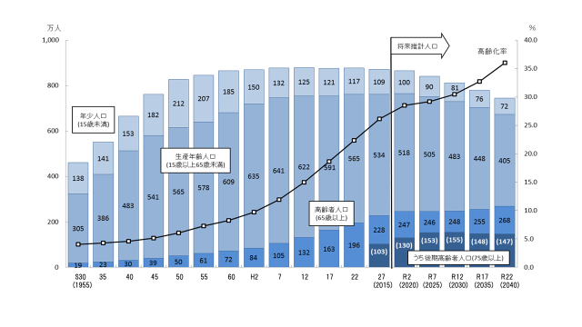

出典：総務省「国勢調査」、国立社会保障・人口問題研究所「日本の地域別将来推計人口」

**（２）平均寿命・健康寿命**

○大阪府の「平均寿命」・「健康寿命」はともに延びているものの全国を下回っています。

また、平均寿命と健康寿命の差である「不健康期間」は、男女ともに全国と比較して長くなっています。

○生活習慣の改善や生活習慣病の予防等により、府民の不健康期間（日常生活に制限のある期間）を短縮し、健康寿命の延伸を図ることが求められています。

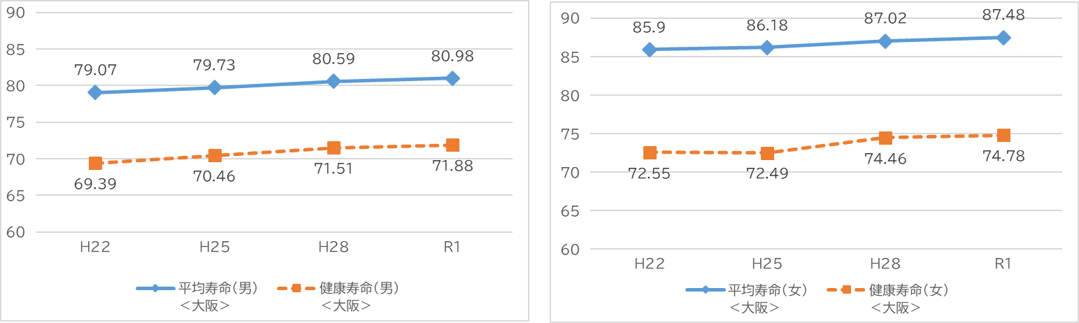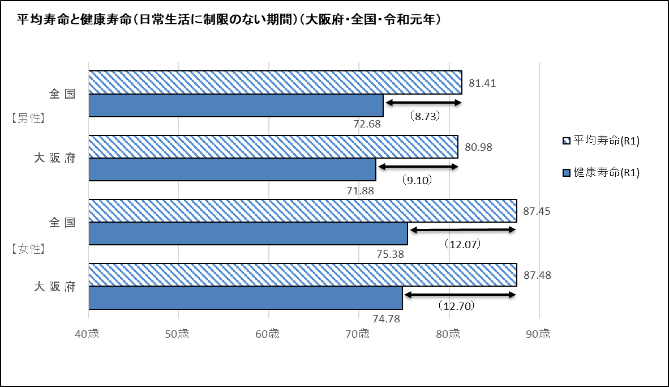

出典：厚生労働省「令和３年12月20日第16回健康日本21（第二次）推進専門委員会資料」

図３　平均寿命と健康寿命の推移（大阪府）

出典：厚生労働省「令和３年12月20日第16回健康日本21（第二次）推進専門委員会資料」

図２　平均寿命と健康寿命（令和元（2019）年）

**２．医療費等の状況**

医療費等の状況について、国民医療費、ＮＤＢの最新データは、令和２(2020)年度であるが、当該年度は新型コロナウイルス感染拡大の影響（緊急事態宣言による受診控え等）が大きい可能性があるため、本計画では影響が少ない令和元(2019)年度のデータを用いて医療費分析を行っています。

▽　大阪府の総医療費は、令和元（2019）年度で3兆3,956億円、一人当たり医療費は、385,469円となっています。【図４、図７】

▽　一人当たり医療費は、全国平均よりも高く、人口規模が比較的近い首都圏（東京都、千葉県、埼玉県、神奈川県）と比較すると、より高い状況となっています。【図７】

▽　疾病別では、「歯肉炎及び歯周疾患」、「生活習慣病」、「骨折」の一人当たり医療費が全国平均よりも高く、首都圏と比較しても高い状況です。【図13】

▽　年齢階級別では、65歳から89歳の医療費が特に高く、総医療費の約56％を占めています。【図12】

▽　これらの地域差が生じている明確な要因についての報告はないため、継続的に分析を行って

いく必要があります。

**（１）総医療費**

**（ア）医療費の総額**

○大阪府の総医療費は年々増加しており、令和元（2019）年度で3兆3,956億円となっています。

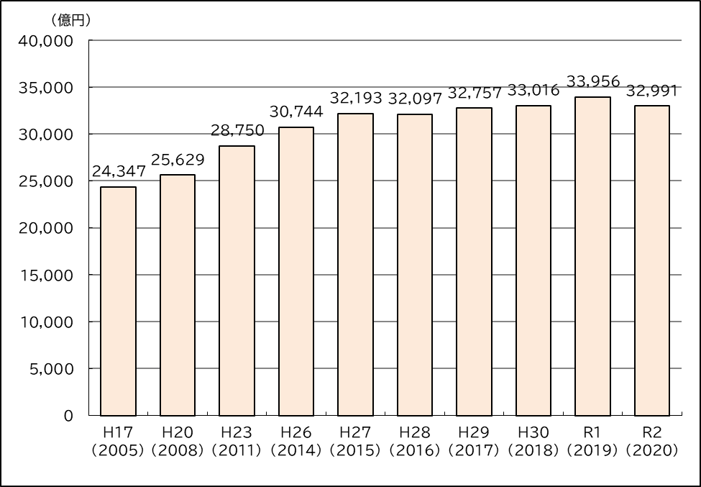

出典：厚生労働省「令和２(2020)年度　国民医療費の概況」

図４　大阪府の医療費の推移（国民医療費ベース）

○高齢者医療費（７５歳以上後期高齢者医療費）は令和元（2019）年度では約１.25兆円で、

約37％を占めており、高齢化の進展により、高齢者医療費の割合は年々増加しています。

今後も高齢化の進展が見込まれるため、高齢者医療費はさらに増加する可能性があります。

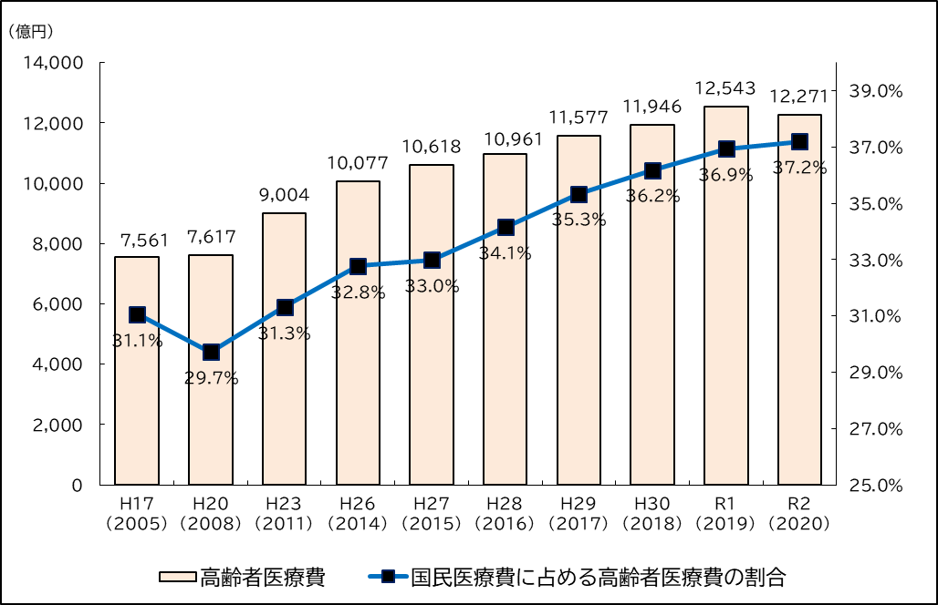

出典：厚生労働省「国民医療費の概況」「後期高齢者医療事業状況報告」

図５　高齢者医療費と国民医療費に占める高齢者医療費の割合の推移

○診療種類別では入院が約3７％、入院外が約3４％、調剤が約1６％、歯科が約8％を占めており、全国と大きな差はありません。

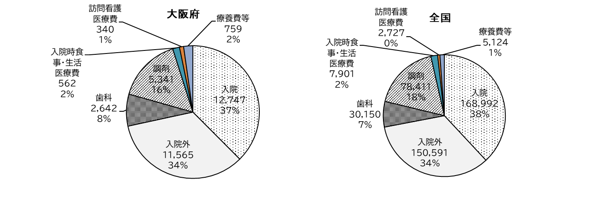

出典：厚生労働省「令和元(2019)年度　国民医療費の概況」

医療機関所在地ベースであるため、国民医療費とは額が異なる。

（単位：億円）

図６　診療種類別医療費構成割合（国民医療費ベース）

**（イ）人口１人当たり医療費**

○大阪府の人口１人当たり実績医療費は3８万５千円と全国平均（3５万２千円）より高く、全国1６番目の値です。

図７　都道府県別にみた人口１人当たり実績医療費（国民医療費ベース）

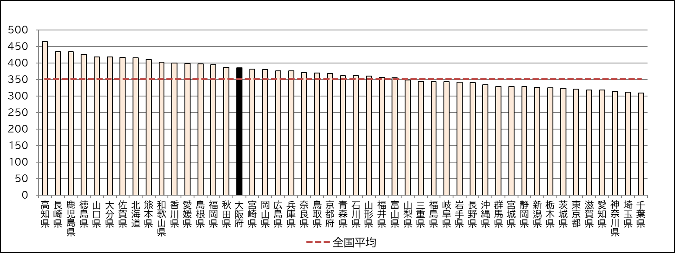

（単位：千円）

出典：厚生労働省「令和元(2019)年度 国民医療費の概況」

○全国平均の一人当たり医療費を世代別でみると、高齢者が高く、75歳以上の人口１人当たり医療費は約90万円と、65歳未満（約18万円）の約５倍となっています。

図８　人口１人当たり国民医療費の推移（全国）

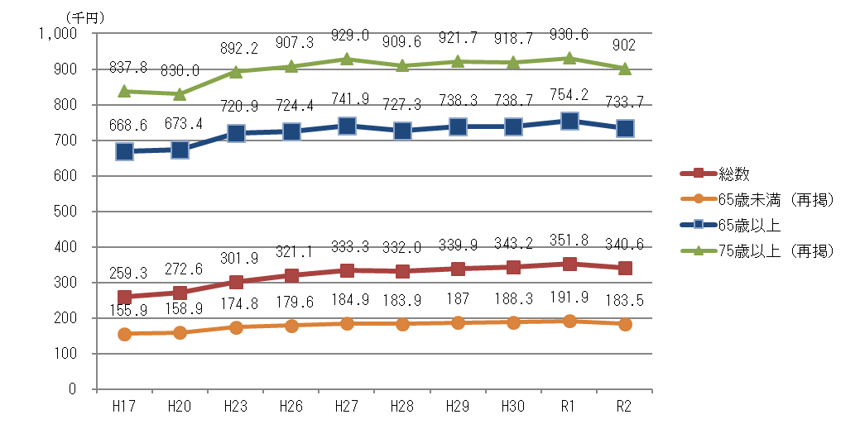

出典：厚生労働省「国民医療費の概況」

○大阪府の人口１人当たり年齢調整後医療費※は3９万５千円で、全国６番目の値です。年齢調整後医療費の方が高いのは、全国平均より高齢化が進んでいないためであり、大阪府の医療費には高齢化によらない地域差が生じていると言えます。

※年齢調整後医療費：仮に当該地域の加入者の年齢構成が全国平均と同じだとした場合の１人当たり医療費

図９　都道府県別にみた人口１人当たり年齢調整後医療費（国民医療費ベース）

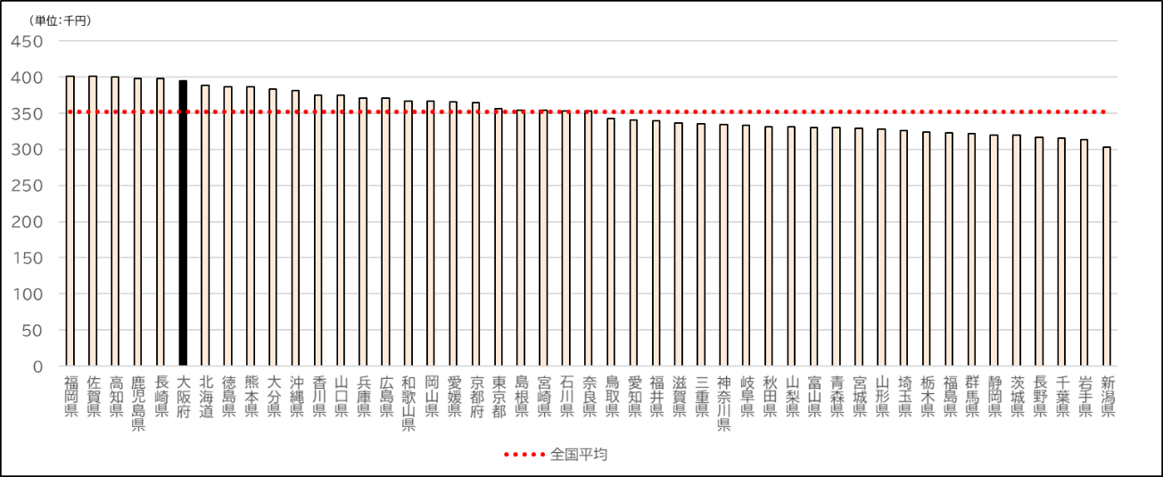

出典：厚生労働省「令和元(2019)年度　医療費の地域差分析」

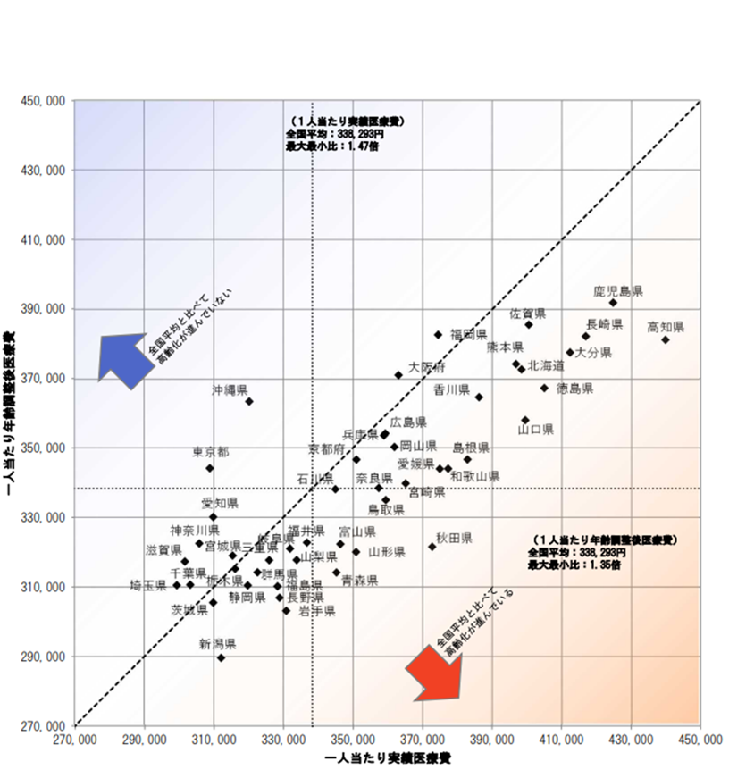

（単位：千円）

出典：厚生労働省「令和元(2019)年度　医療費の地域差分析」

図10　１人当たり実績医療費と年齢調整後医療費の関係

**（２）年齢階級別医療費**

○大阪府の人口一人当たり医療費（NDBベース）は、65歳から首都圏との差が開き始め、高齢になるにつれ、差が広がっていきます。

（単位：千円）

図11　人口１人当たり実績医療費（NDBベース・金額）令和元(2019)年度

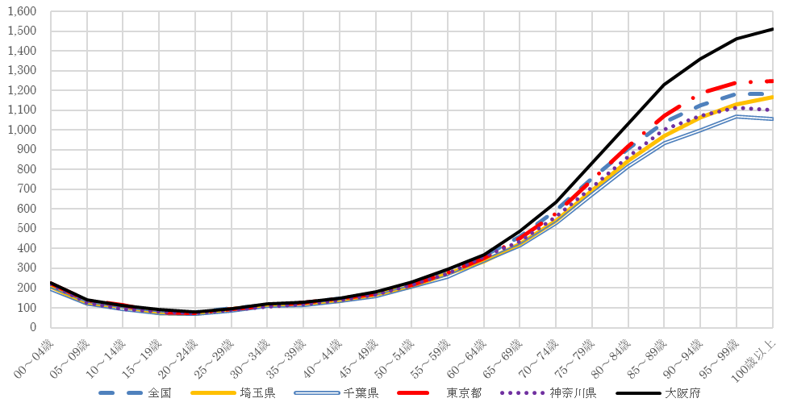

出典：国提供データ「令和元(2019)年度　NDBデータ」

○また、大阪府の年齢階級別の総医療費に占める割合は、75～79歳が一番高く（14.4％）、

65～89歳の医療費では、総医療費の約56％を占めています。

図12　年齢階級別の総医療費に占める割合（NDBベース）　令和元(2019)年度

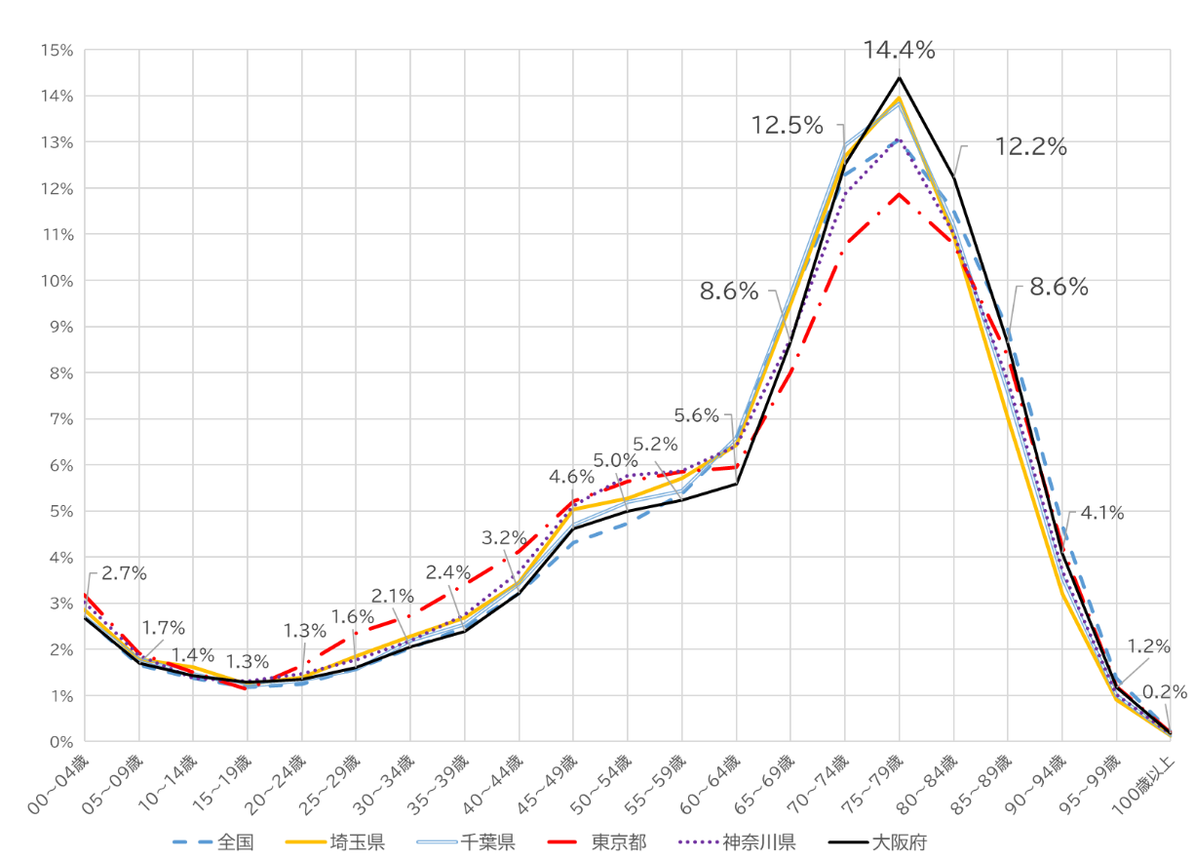

出典：国提供データ「令和元(2019)年度　NDBデータ」

**（３）疾病別医療費**

○疾病別にみた人口１人当たり医療費は、「歯肉炎及び歯周疾患」が最も高く（約22,563円）、首都圏との差も全疾病の中で一番大きくなっています。(差：3,951円)。

〇次に首都圏との差が大きいものは、高血圧性疾患や骨折（差：約3千円）です。

○他の疾病でも少しずつ首都圏より高くなっており、一人当たり医療費に差が生じています。

図13　疾病別にみた人口１人当たり医療費（NDBベース）[上位10疾病]　令和元(2019)年度

（単位：円）

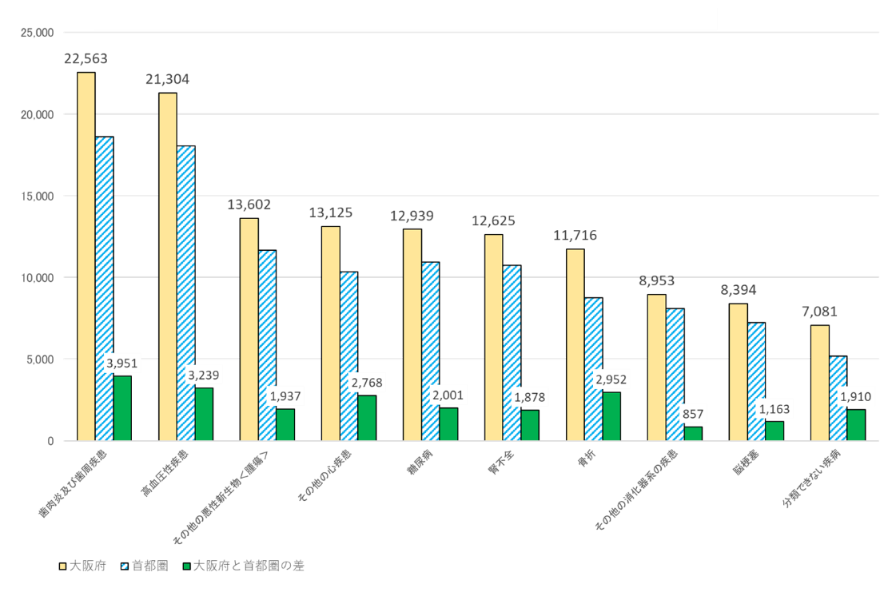

出典：国提供データ「令和元(2019)年度　NDBデータ」

**（４）疾病・年齢別医療費**

○総医療費が全体の約56％を占める65～89歳の疾病別にみた一人当たり医療費は、全ての年齢階級で高血圧性疾患が一番高くなっており、次に糖尿病や腎不全等が上位に入っているなど、生活習慣病に関する疾病が多くを占めています。

○骨折については、年齢階級が上がるにつれ、疾病別一人当たり医療費の順位が上がっており、

　　 85～89歳では２番目に高く、首都圏との差も全疾病の中で一番大きいです。

図14　疾病別にみた人口１人当たり医療費（NDBベース）65～69歳　[上位10疾病]　令和元(2019)年度

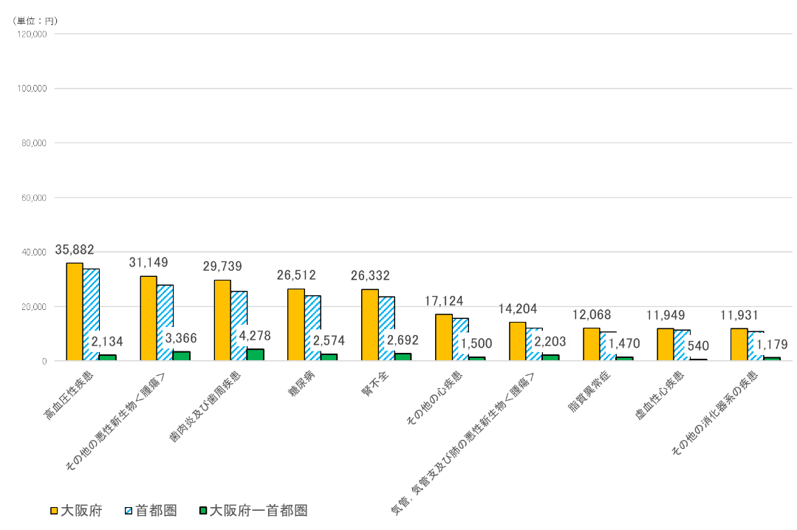

出典：国提供データ「令和元(2019)年度　NDBデータ」

図15　疾病別にみた人口１人当たり医療費（NDBベース）70～74歳　[上位10疾病]　令和元(2019)年度

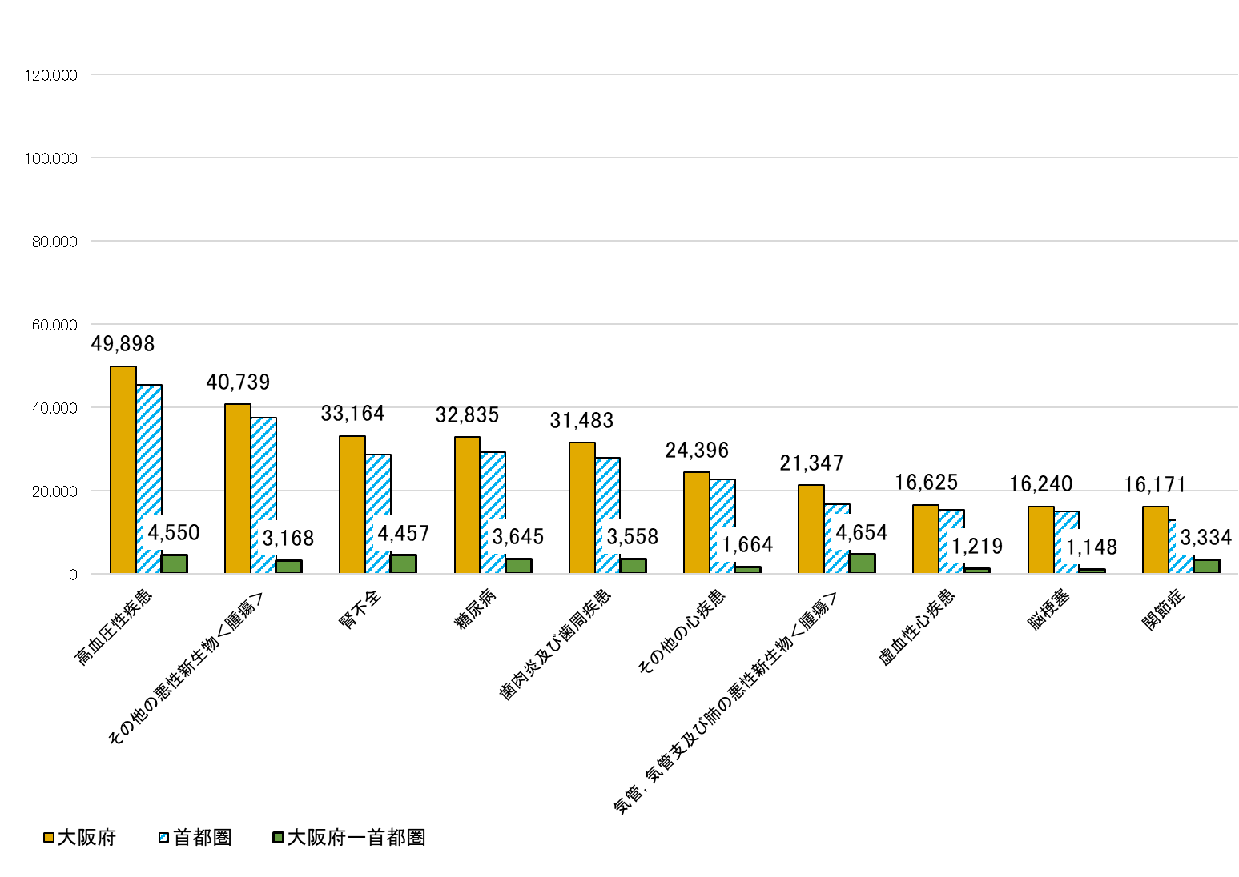

（単位：円）

出典：国提供データ「令和元(2019)年度　NDBデータ」

図16　疾病別にみた人口１人当たり医療費（NDBベース）75～79歳　[上位10疾病] 令和元(2019)年度

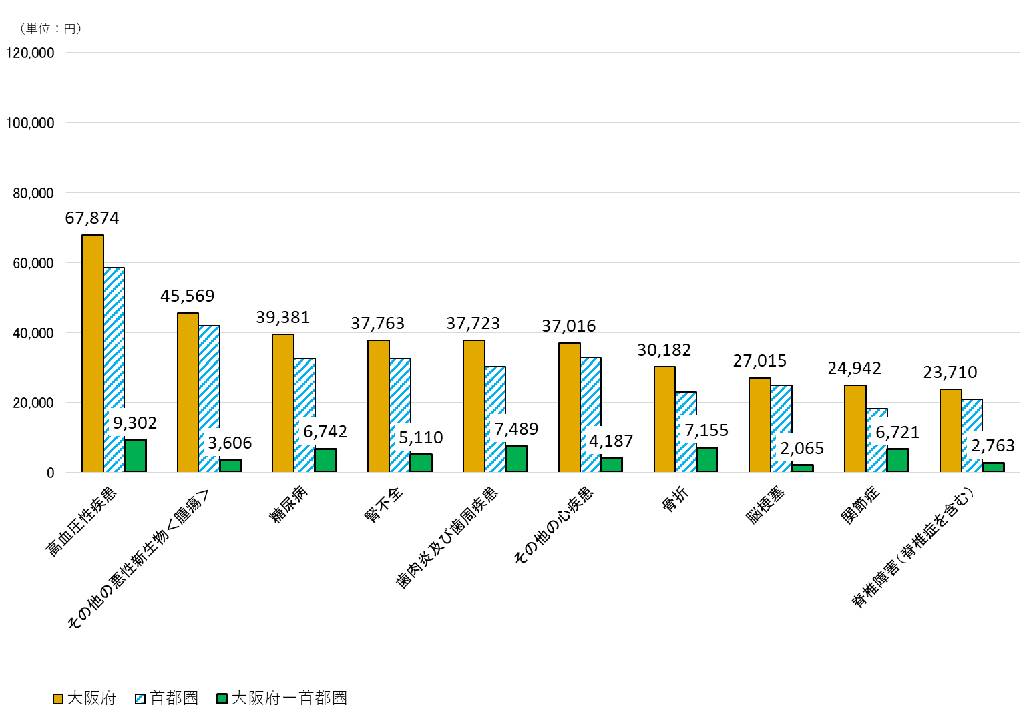

出典：国提供データ「令和元(2019)年度　NDBデータ」

図17　疾病別にみた人口１人当たり医療費（NDBベース）80～84歳　[上位10疾病]　令和元(2019)年度

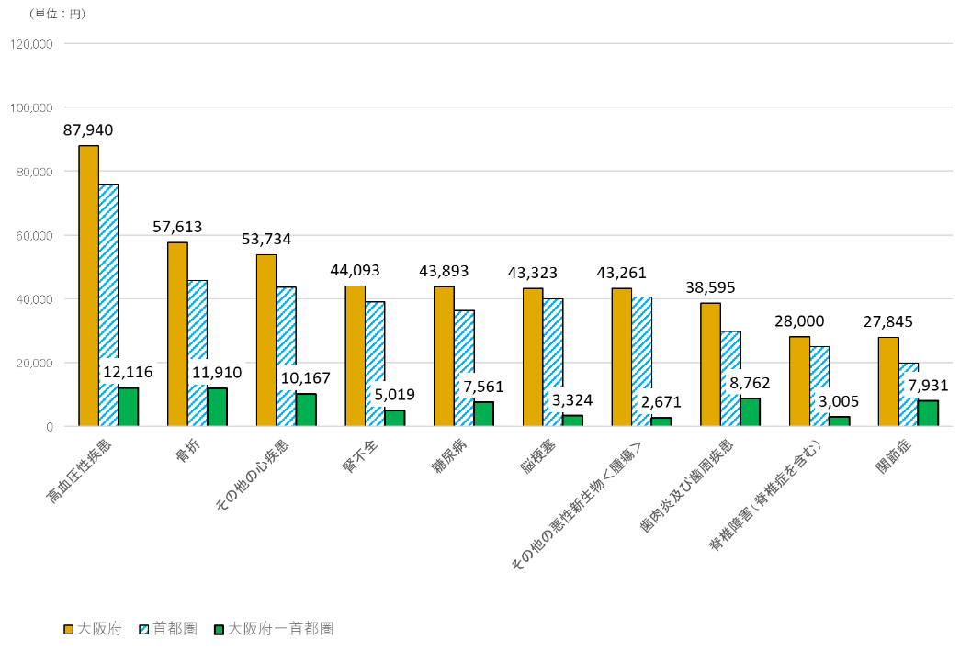

出典：国提供データ「令和元(2019)年度　NDBデータ」

図18　疾病別にみた人口１人当たり医療費（NDBベース）85～89歳　[上位10疾病]　令和元(2019)年度

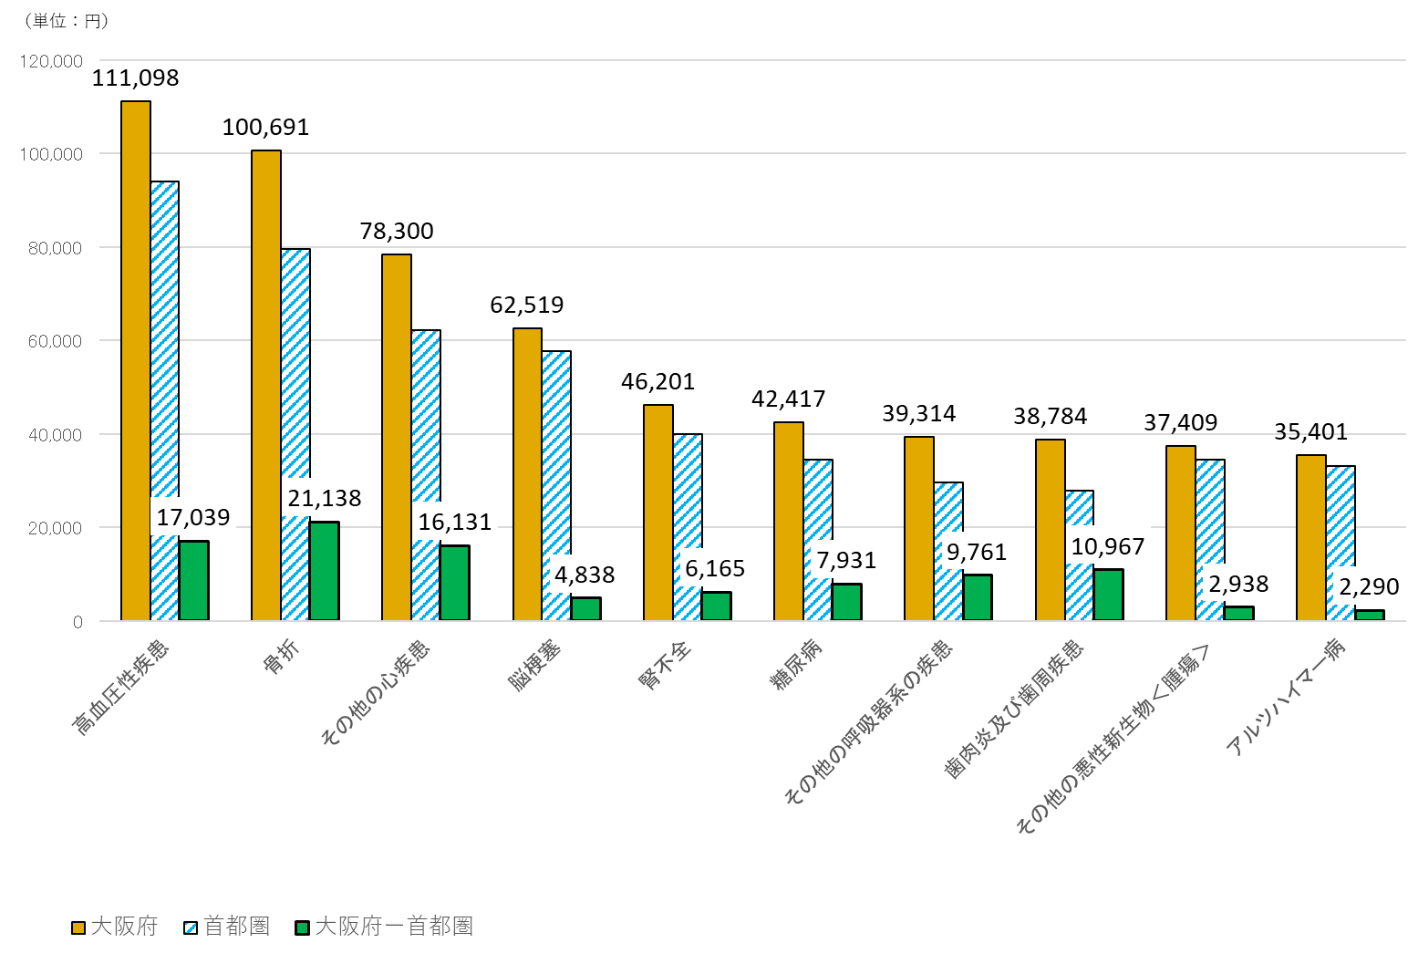

出典：国提供データ「令和元(2019)年度　NDBデータ」

図19　「歯肉炎及び歯周疾患」の人口１人当たり医療費（NDBベース）　令和元(2019)年度

（単位：円）

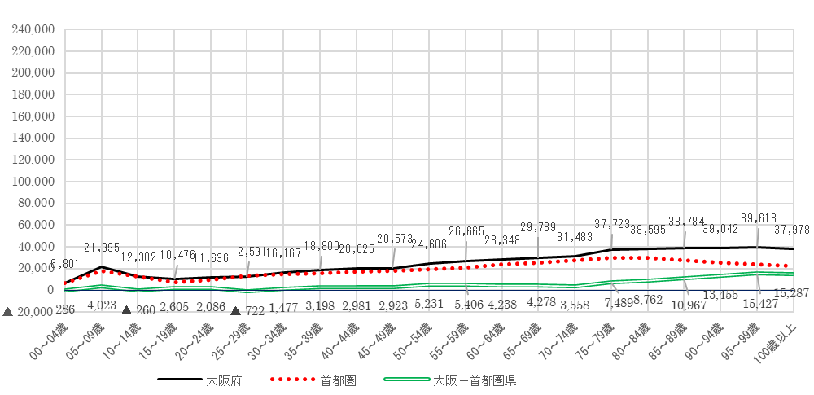

出典：国提供データ「令和元(2019)年度　NDBデータ」

図20　「骨折」の人口１人当たり医療費（NDBベース）　令和元(2019)年度

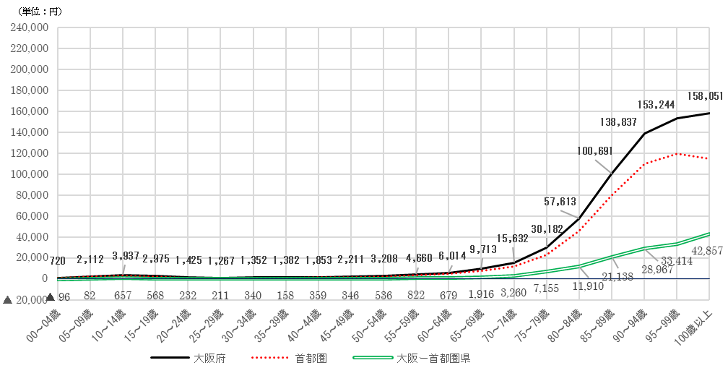

出典：国提供データ「令和元(2019)年度　NDBデータ」

図21　「生活習慣病※」の人口１人当たり医療費（NDBベース）　令和元(2019)年度

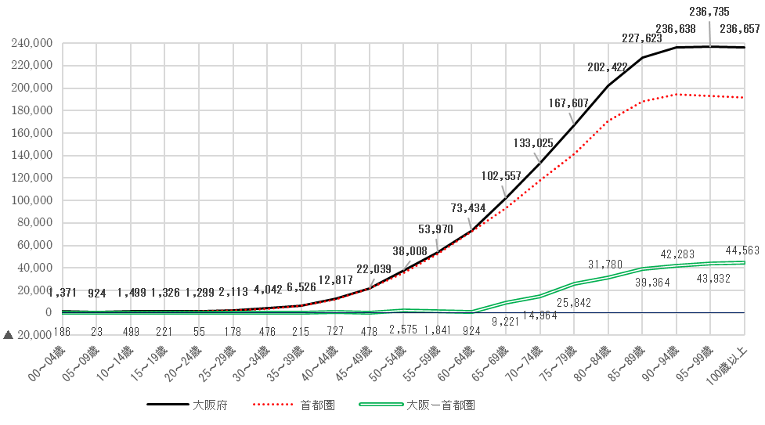

（単位：円）

出典：国提供データ「令和元(2019)年度　NDBデータ」

（※）「糖尿病」、「脂質異常症」、「高血圧性疾患」、「糸球体疾患及び腎尿細管間質性疾患」、「腎不全」の合計

**（５）療養費の状況**

○療養費１件当たりの額は全国平均より高くなっており、引き続き、療養費の適正化を図る必要があります。

図22　療養費１件当たり医療費（国民健康保険制度）

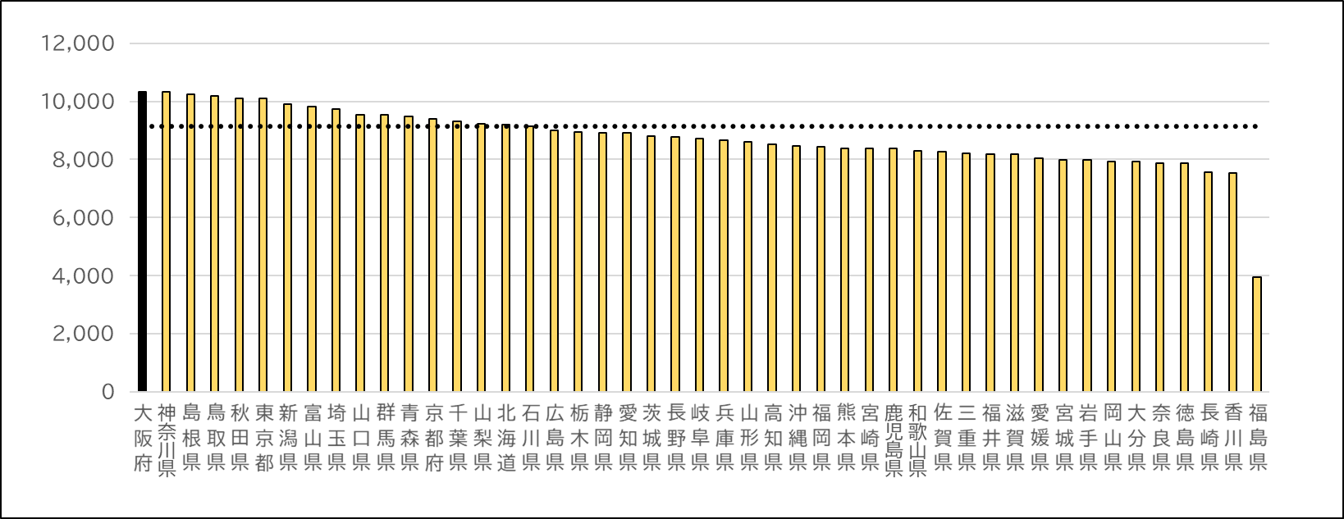

全国：9,154円

大阪：10,338円（全国比112｡9％）

（円）

出典：厚生労働省「国民健康保険事業年報（令和元(2019)年度）」

図23　療養費１件当たり医療費（後期高齢者医療制度）

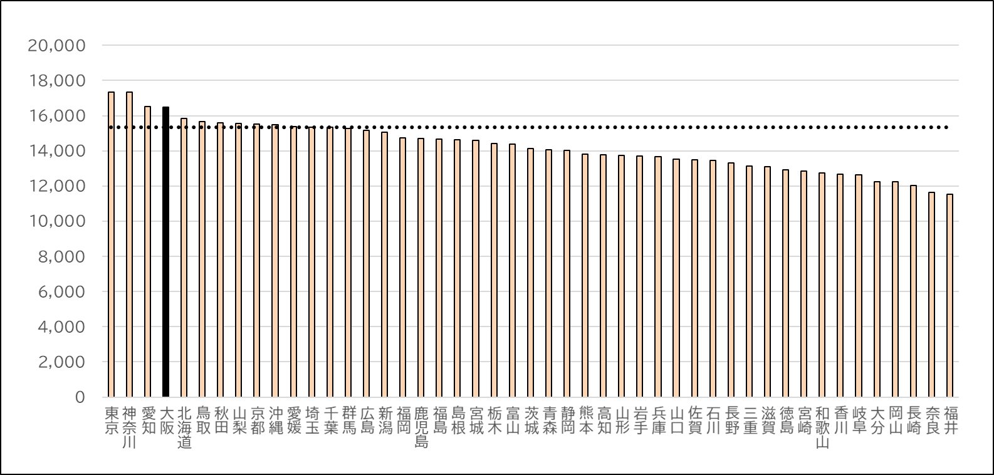

（円）

全国：15,344円

大阪：16,489円（全国比107｡5％）

出典：厚生労働省「後期高齢者医療事業状況報告（令和元(2019)年度）」

○療養費の総医療費に占める割合は、国民健康保険、後期高齢者医療ともに全国で最も高い状況

です。

図24　療養費の総医療費に占める割合（国民健康保険制度）

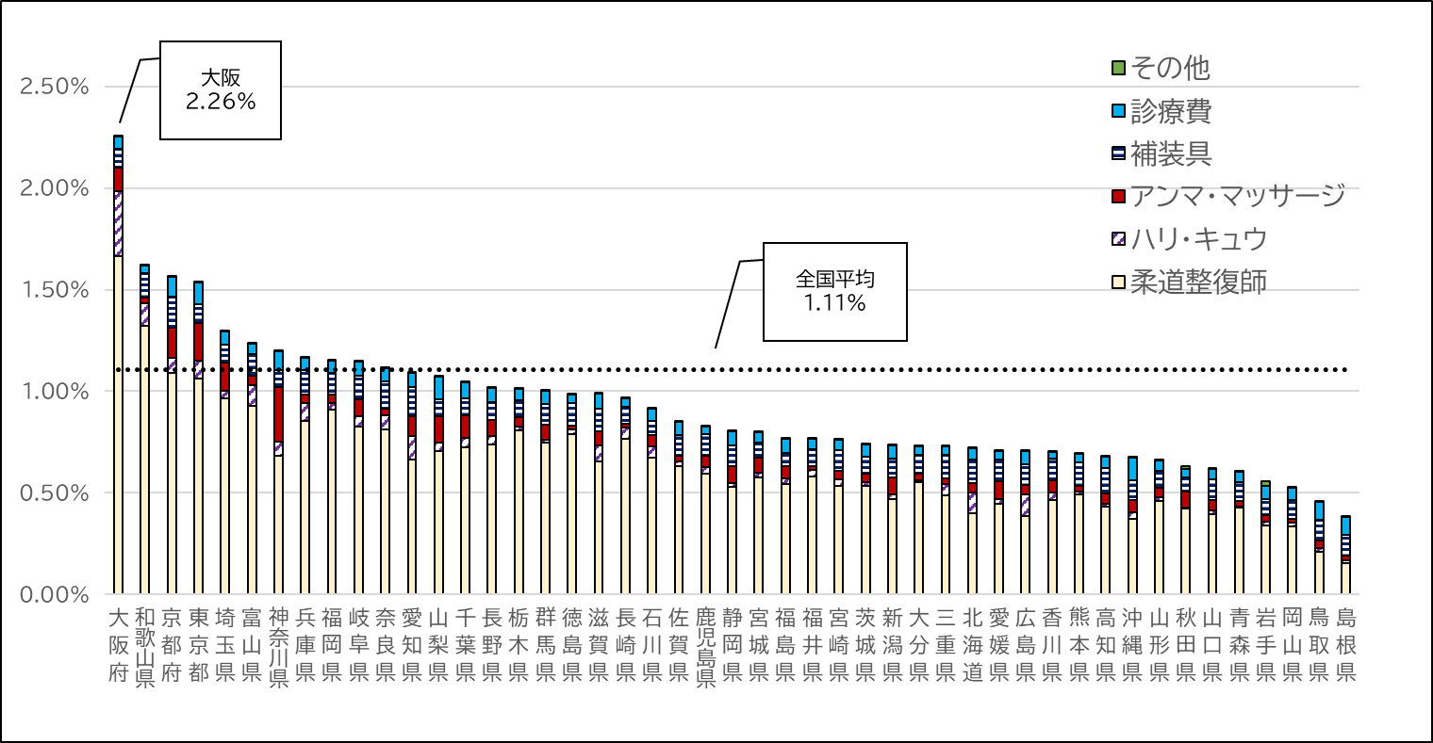

出典：厚生労働省「国民健康保険事業年報（令和元(2019)年度）」

図25　療養費の総医療費に占める割合（後期高齢者医療制度）

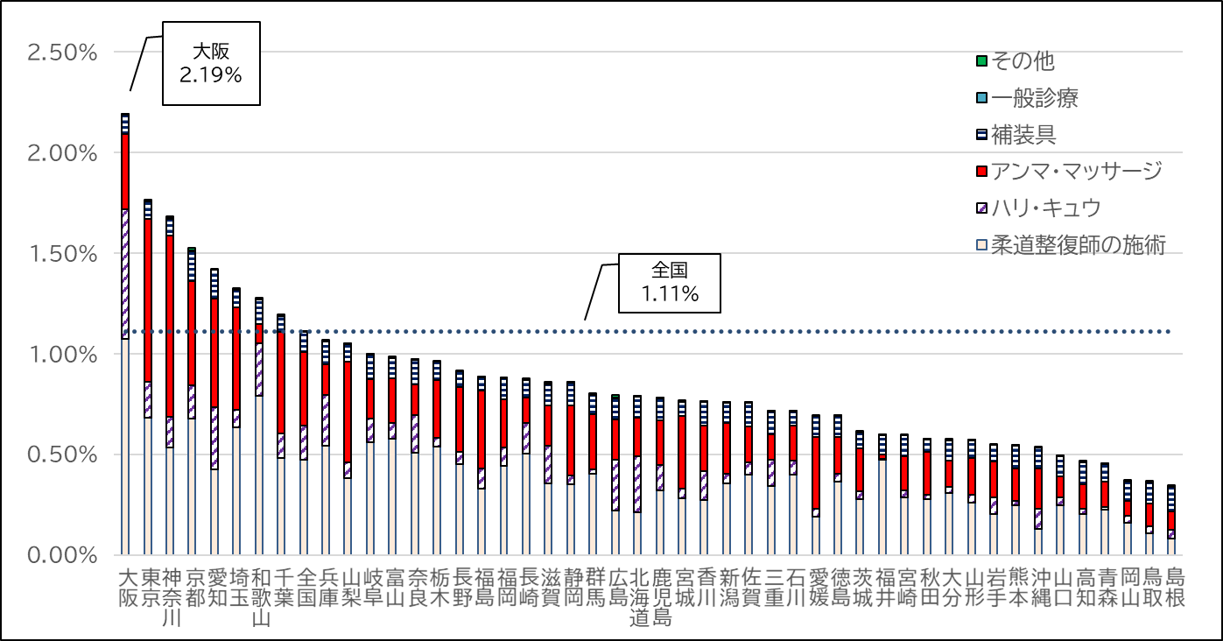

出典：厚生労働省「後期高齢者医療事業状況報告（令和元(2019)年度）」

**３．生活習慣病の状況**

▽　脳血管疾患・心疾患の発症につながる高血圧や脂質異常症は、それぞれ自覚症状がないため未治療者が多い状況にあることから、保健指導の充実と早期治療による重症化予防の取組みが必要です。【図26、図27】

▽　未治療者の割合が高い糖尿病は、未治療状態が長期にわたると、糖尿病性腎症などの合併症の発症リスクが高くなることから、疾患に対する理解促進と重症化予防に向けた継続的な治療等の取組み強化が重要です。【図30、図31、図32】

▽　メタボリックシンドロームは、生活習慣病の発症リスクが高くなることから、ライフコースアプローチの観点から、若い世代からの生活習慣の改善や保健指導を通じた必要な治療継続等の取組みが必要です。【図33】

▽　がん検診の受診率は全国より低く、がん検診・精密検査の受診率を高め、早期発見・早期治療へつなげていくことが必要です。【図34、図35、図36、図37、図38】

**（１）生活習慣病の状況**

**（ア）高血圧**

○収縮期（最高）血圧の平均値をみると、男女ともに全国よりやや低い状況です。

○高血圧は、自覚症状がないため、健診で要治療を指摘されても、必要な保健指導や治療を受けない者が多いが、必要な保健指導や治療を受けず、または治療を中断することにより、脳血管疾患や心疾患など、より重篤な生活習慣病の発症につながるため、若い世代から、予防や適切な治療継続に取り組むことが必要です。

　　図26　収縮期（最高）血圧の平均値の推移

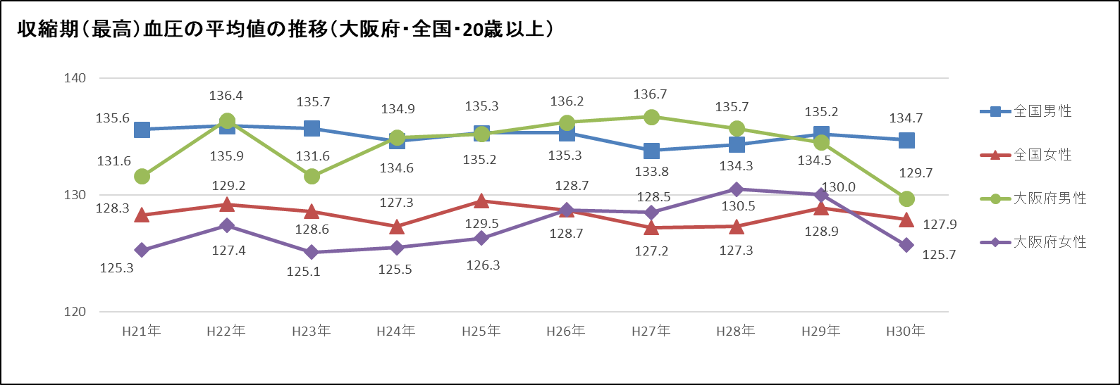

出典：厚生労働省「国民健康・栄養調査」

**（イ）脂質異常症**

○脂質異常症の疑いがある者のうち、未治療者の割合は、男性・女性ともに40歳代が最も高く、9割を超えています。

○脂質異常症は、自覚症状がないため、特定健診等で治療の必要性を指摘されても、必要な保健指導や治療を受けない者が多く、脳血管疾患や心疾患など、より重篤な生活習慣病の発症につながるため、若い世代から予防に取り組むことが必要です。

図27　脂質異常症の疑いのある未治療者の割合

**脂質異常症の疑いがある者のうち未治療者の割合（平成26年度・大阪府）**

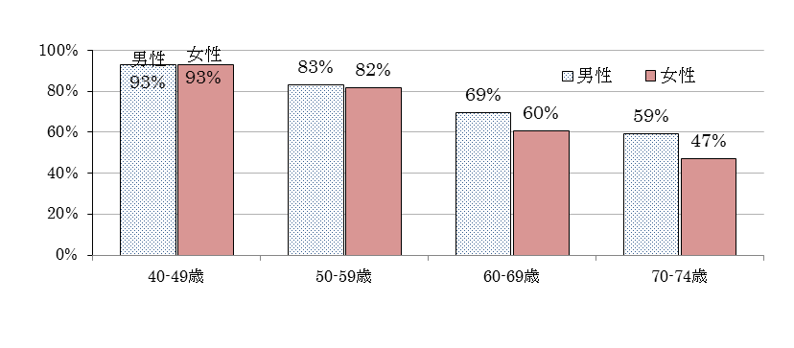

　出典：大阪がん循環器病予防センター

「調査報告書　特定健診・医療費データ分析（大阪府内市町村国保及び協会けんぽ大阪支部）」

未更新

**（ウ）心疾患**

○心疾患の死亡数は、増加傾向にあります。

○心疾患は、高血圧や脂質異常症などの悪化により発症する可能性が高いことから、生活習慣の改善による予防や特定健診の受診を通じて早期発見・早期治療へつなげていくことが必要です。

　　図28　心疾患（高血圧を除く）の死亡率の推移（大阪府）

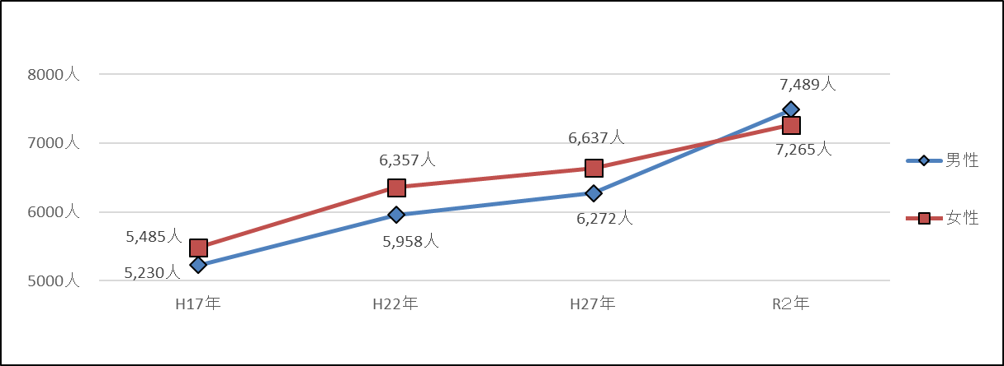

　出典：厚生労働省「人口動態統計」

**（エ）脳血管疾患**

○脳血管疾患の死亡数は横ばい傾向にあります。

○脳血管疾患は、高血圧や脂質異常症などの悪化により発症する可能性が高いことから、生活習慣の改善による予防や特定健診の受診を通じて早期発見・早期治療へつなげていくことが必要です。

　　　図29　脳血管疾患の死亡率の推移（大阪府）

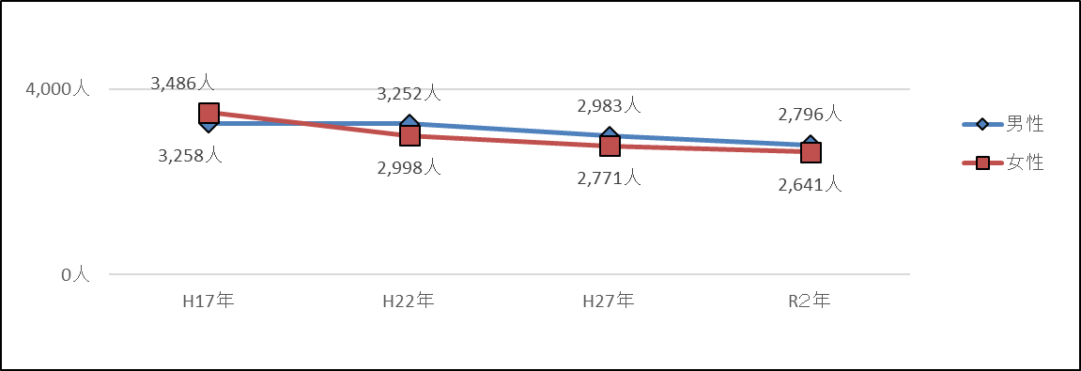

　出典：厚生労働省「人口動態統計」

**（オ）糖尿病**

○推計糖尿病患者数は増加しており、うち65歳以上の割合が６割以上を占めていますが、近年は65歳未満の患者も増加しています。

○糖尿病の未治療者に対しては、積極的な受診勧奨による早期発見・早期治療が重要であり、適切にかかりつけ医や専門医につなげるなど、発症・重症化予防に係る取組みの推進が必要です。

○また、未治療状態が長期にわたると、糖尿病性腎症、糖尿病性網膜症、糖尿病性神経障害等の合併症の発症リスクが高くなることから、糖尿病の正しい理解と重症化予防に向けた取組みが必要です。

図30　大阪府の推計糖尿病患者数の推移

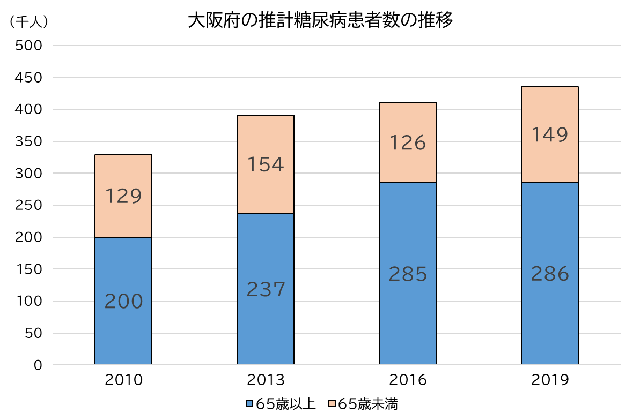

出典：厚生労働省「国民生活基礎調査」より府推計

○新規透析導入患者数は、近年はほぼ横ばいで推移しており、原疾患が糖尿病性腎症の患者数、は減少しているものの、依然として1,000人を超えており、割合も約４割弱となっています。

図31　新規透析導入患者数の推移

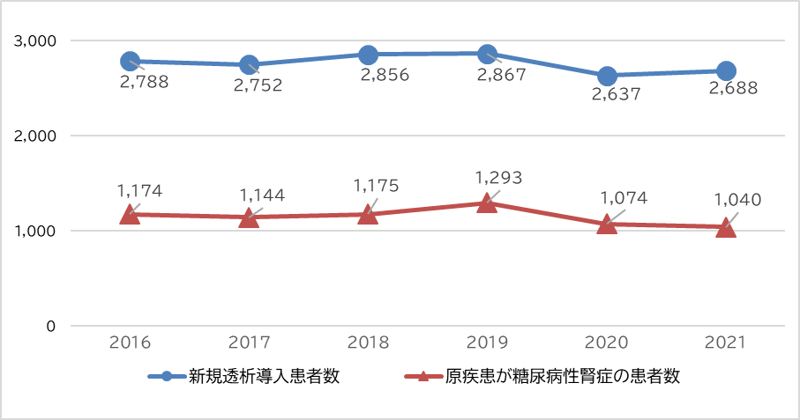

出典：日本透析医学会「2021年末の慢性透析患者に関する集計」

○都道府県別の透析導入患者数と人口１人当たり年間医療費の相関をみたところ、透析導入患者数の多い都道府県の方が、１人当たり年間医療費が高い傾向にあります。

図32　人口100万人あたり透析導入患者数と１人当たり医療費の相関

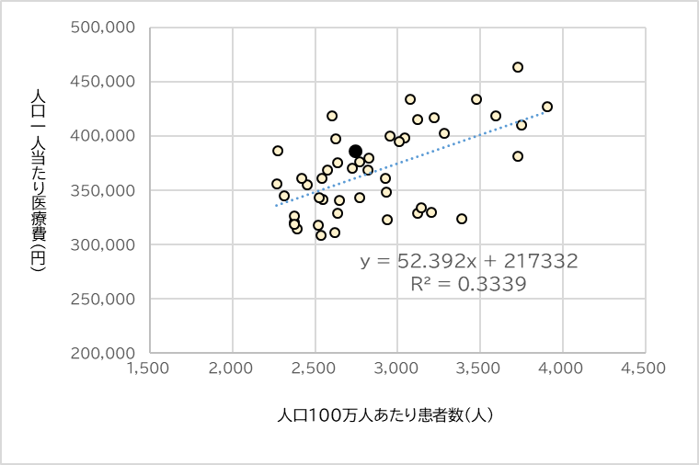

大阪府

出典：日本透析医学会「2021年末の慢性透析患者に関する集計」

　　　厚生労働省「国民医療費の概況」

**（カ）メタボリックシンドローム（内臓脂肪症候群）**

○メタボリックシンドロームの該当者の割合は、令和３(2021)年度では、全国が16.7%に

対し、府では15.7%となっており、全国と比べて低くなっています。一方、該当者や予備群の人数は、年々増加傾向にあります。

○該当者や予備群は、特定保健指導等を通じて、生活習慣の改善等に取り組むことが重要です。

図33　特定健診受診者のメタボリックシンドローム（該当者・予備群）の状況（大阪府）

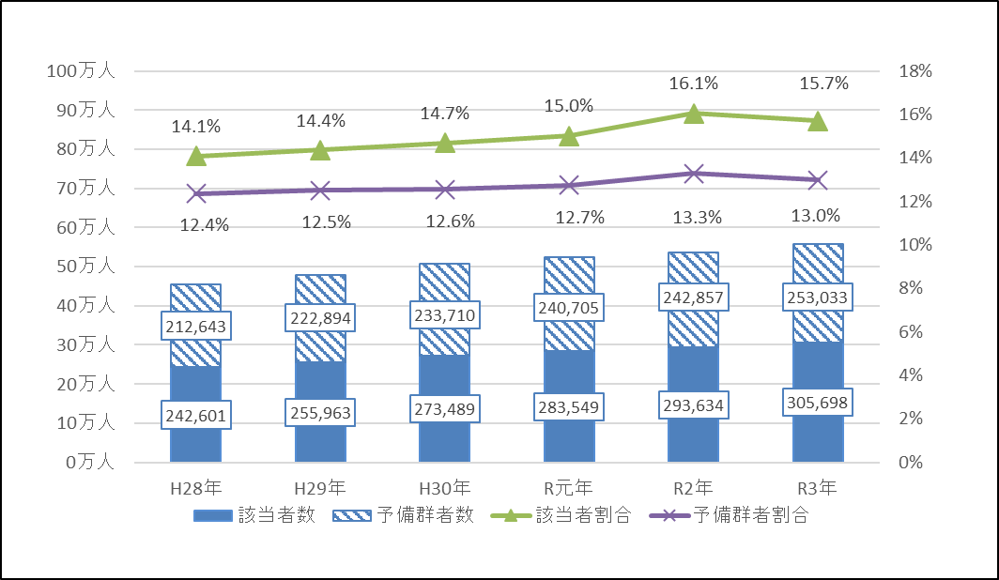

出典：厚生労働省「特定健康診査・特定保健指導の実施状況」

**（キ）悪性新生物（がん）**

○悪性新生物（がん）は、高齢になるほど、罹患リスクが高まります。府におけるがんの死亡数は増加していましたが、直近5年程度は横ばい傾向です。

○さらに、75歳未満の年齢調整死亡率について、改善傾向にあるものの、全国と比べると男性・女性とも高い状況にあります。

○がん検診の受診率は向上していますが、全国より低くなっています。一方で、一次検診（がん検診）受診後、部位ごとの精密検査受診率についてはいずれも全国を上回り、大腸がんを除き8割～9割の高い受診率となっています。

○発症の要因となる喫煙、飲酒等の生活習慣の改善やがん検診・精密検査の受診等を通じて、がんの予防、早期発見・早期治療へつなげていくことが求められています。

図34　がんの死亡数の推移　全年齢（年齢不詳を含む）（大阪府）

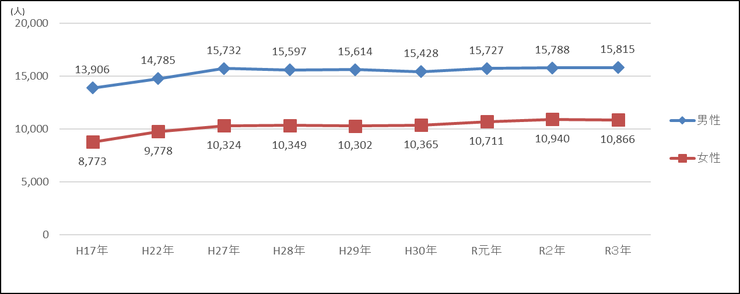

出典：国立がん研究センター「がん情報サービス　がん登録・統計」

図35　がんの年齢調整死亡率（75歳未満）の推移（人口10万人対）（大阪府）

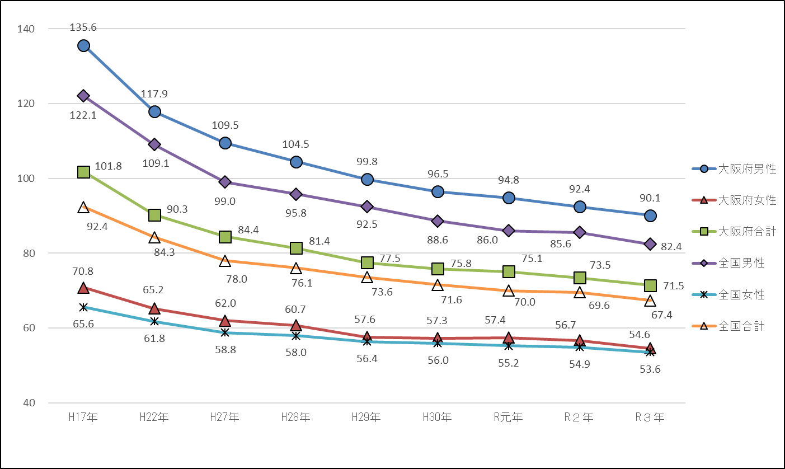

出典：国立がん研究センター「がん情報サービス　がん登録・統計」

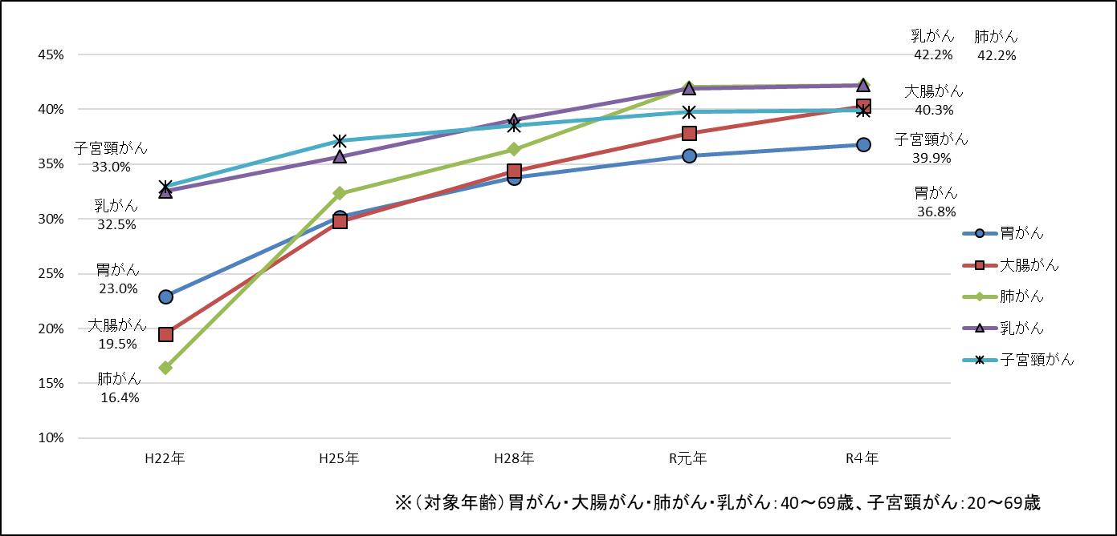

出典：国立がん研究センター「がん情報サービス　がん登録・統計」

図36　がん検診受診率の推移（大阪府）

図37　がん検診受診率（大阪府・全国・令和４(2022)年度）

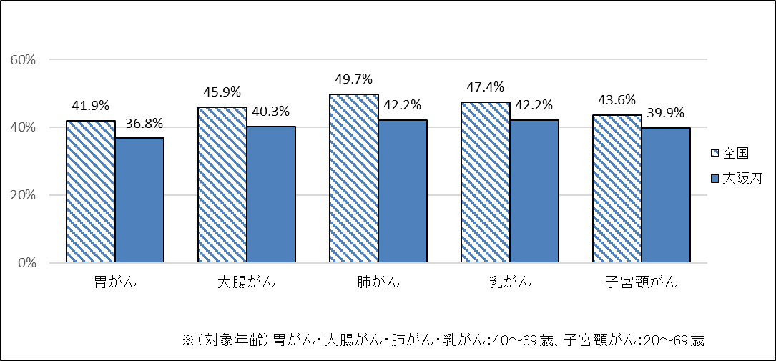

出典：厚生労働省「国民生活基礎調査（令和４(2022)年度）」

図38　がん検診精密検査受診率（大阪府・全国・令和元(2019)年度）

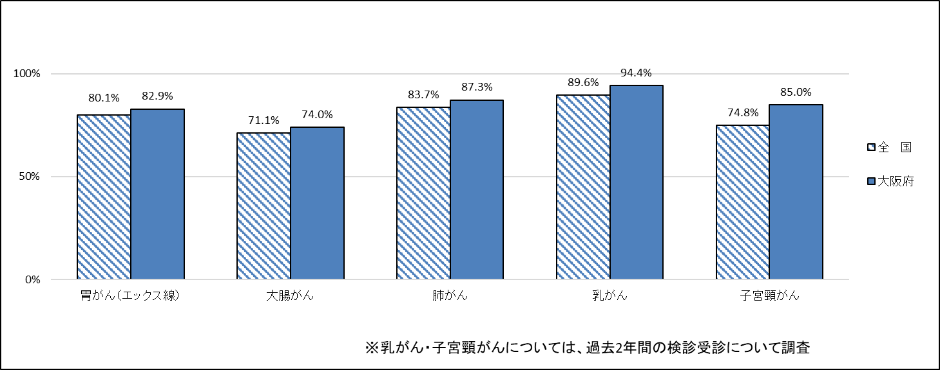

出典：国立がん研究センター「がん情報サービス　がん登録・統計」

**（２）生活習慣病等がもたらす影響**

**（ア）生活習慣病等と介護との関係**

○介護保険の要介護度で、軽度者にあたる「要支援１、２」の主な原因は、「関節疾患」・「骨折・転倒」・「高齢による衰弱」で、介護予防として骨折対策やフレイル対策の取組が重要です。

○「要介護４、５」といった重度者の主な原因は、「脳血管疾患（脳卒中）」が最多であり、若い頃からの生活習慣病対策が重要といえます。

図39　要介護・要支援となる原因（全国）

出典：厚生労働省「国民生活基礎調査（令和２(2020)年度）」

**（イ）生活習慣病等と死因との関係**

○「悪性新生物」「心疾患」「脳血管疾患」など、生活習慣と関わりの深い疾患が、主要死因の約５割を占めています。

○これらの疾患による死亡を抑制するためには、発症を防ぐ予防策と早期発見・重症化を予防する取組みが求められています。

図40　主要死因別の割合（大阪府・令和３(2021)年度）

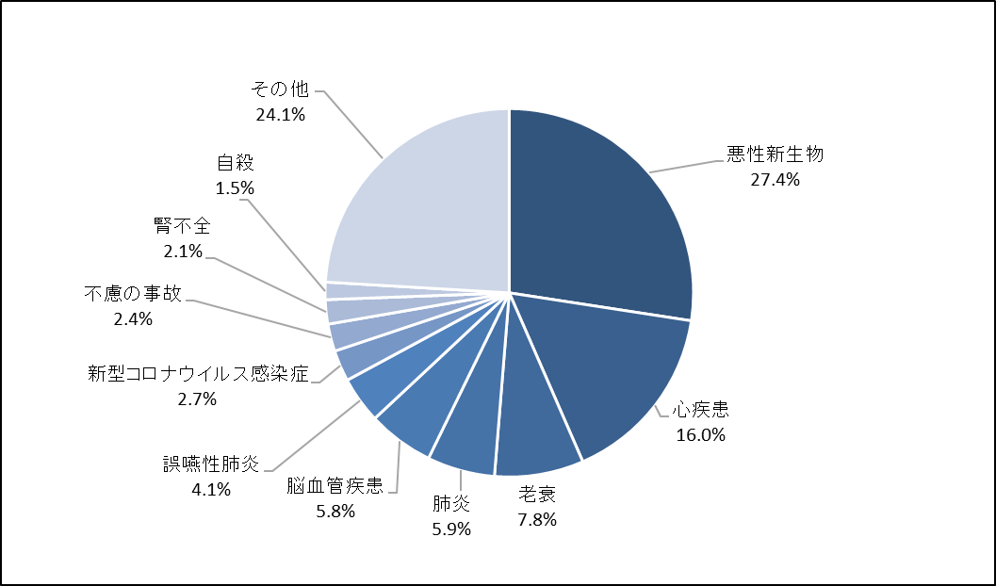

出典：厚生労働省「人口動態調査」

**（３）特定健康診査・特定保健指導及び生活習慣の状況**

**（ア）特定健康診査・特定保健指導実施率の状況**

○府における特定健康診査の実施率は、新型コロナウイルスの影響が大きかった令和２(2020)年度を除き、年々、向上していますが、依然、全国比較では低位にあります。

○特定保健指導実施率についても、同様に全国を下回っている状況です。

○医療保険者別でみても、市町村国保・協会けんぽともに、全国と比べて低い状況にあります。

○特定健康診査や特定保健指導の実施主体である医療保険者とともに、実施率向上に向けた取組み強化が求められています。

図41　特定健康診査の実施率の推移（大阪府・全国）

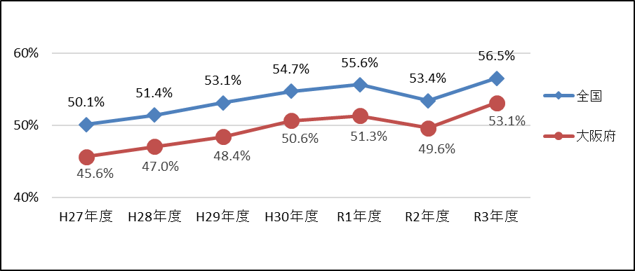

出典：厚生労働省「特定健康診査・特定保健指導の実施状況」

図42　都道府県別　特定健診実施率の状況（令和３(2021)年度）

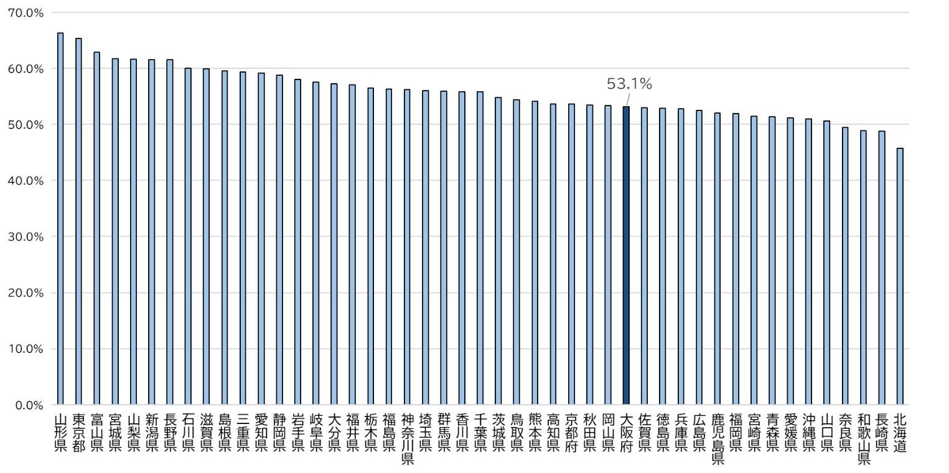

出典：厚生労働省「特定健康診査・特定保健指導に関するデータ」（令和３(2021)年度）

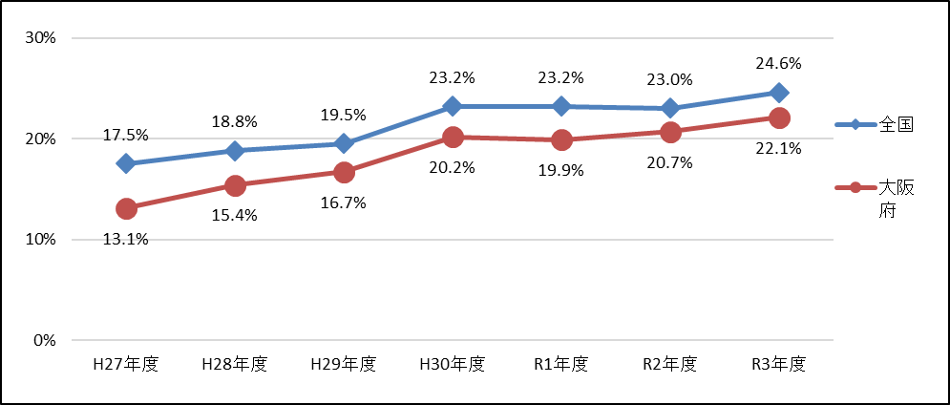

出典：厚生労働省「特定健康診査・特定保健指導の実施状況」

図43　特定保健指導の実施率の推移（大阪府・全国）

図44　都道府県別　特定保健指導実施率の状況（令和３(2021)年度）

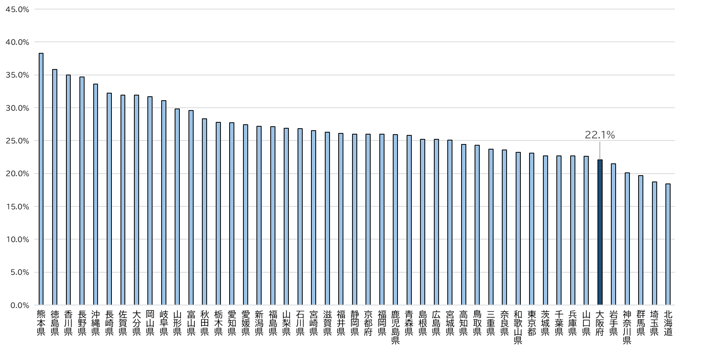

出典：厚生労働省「特定健康診査・特定保健指導に関するデータ」（令和３(2021)年度）

図45　特定健康診査・特定保健指導の状況（大阪府・全国・令和３(2021)年度）

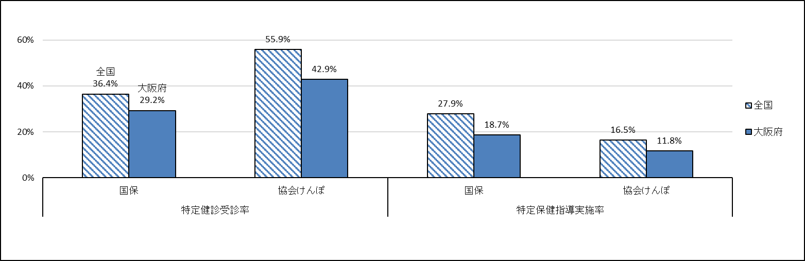

出典：全国…特定健康診査・特定保健指導の実施状況（厚生労働省）

　　　大阪府…市町村国保特定健康診査・特定保健指導実施状況概況報告書（国民健康保険中央会）（国保）、

全国健康保険協会事業年報統計表（協会けんぽ）

　○都道府県別の特定健診実施率と人口１人当たり年間医療費の相関をみたところ、実施率の高い

都道府県の方が、１人当たり年間医療費が低い傾向にあります。

図46　特定健康診査実施率と一人当たり医療費の相関

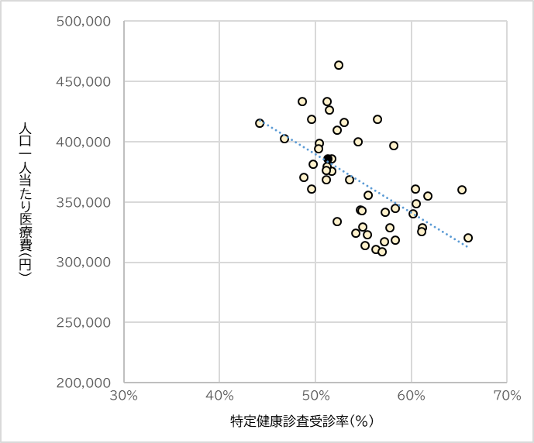

大阪府

出典：厚生労働省「特定健康診査・特定保健指導に関するデータ」、「国民医療費の概況」（令和元(2019)年度）

**（イ）喫煙の状況**

○習慣的喫煙者の割合（喫煙率）は減少傾向にあり、全国とほぼ同じ（約15%）です。うち、男性は24.3％（全国の都道府県で高い方から順に40位）で50歳代（31.3％）が最も高くなっています。また、女性の場合、8.6％（全国7位）で50歳代（14.3％）が最も高く、全国と比べても府は女性の喫煙率が高くなっています。

○喫煙は、心筋梗塞、脳卒中などの循環器疾患、慢性閉塞性肺疾患（COPD）・ぜんそくといった呼吸器疾患だけでなく、肺がん、食道がん、鼻腔・副鼻腔がん、口腔・咽頭がん、喉頭がん、肝臓がん、胃がん、膵臓がん、膀胱がん、子宮頸がんなど多くの部位のがんのリスク因子になると指摘されています。

○また、受動喫煙であっても肺がんのリスクは約1.3倍になること等が指摘されており、受動喫煙の健康への影響が明らかになっています。

○喫煙行動と受動喫煙が健康に与える影響を正しく理解し、禁煙等、適切な行動を促進するとともに、望まない受動喫煙の防止に向けた取組みが求められます。

図47　喫煙率（20歳以上）（大阪府・全国）

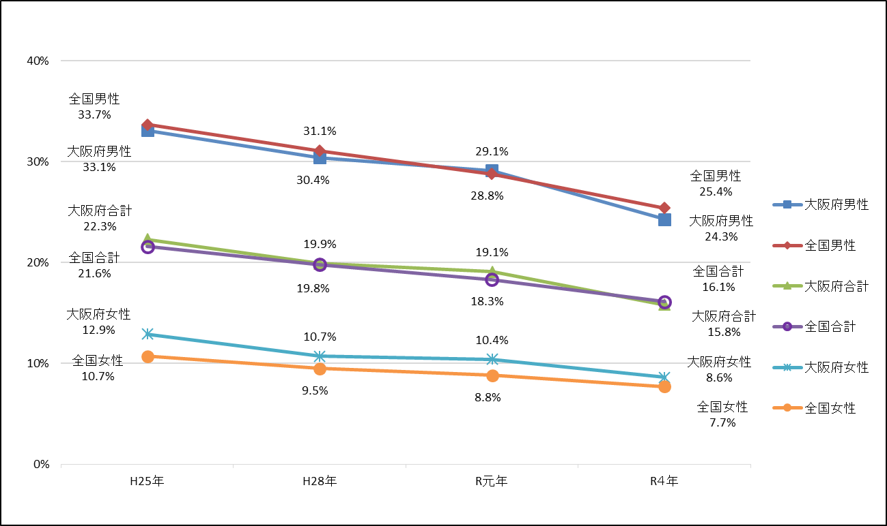

出典：厚生労働省「国民生活基礎調査」

図48：喫煙率（年代別）（大阪府・令和４(2022)年度）



出典：厚生労働省「国民生活基礎調査」

図49　受動喫煙の機会を有する者の割合（職場・飲食店）

（大阪府・全国・平成29年～令和元年(2017～2019年)の平均）

出典：厚生労働省「国民健康・栄養調査」

**（ウ）飲酒の状況**

○生活習慣病のリスクを高める量を飲酒している者の割合をみると、男性は50～60歳代で高くなっており、女性は50歳代において最も高くなっています。

○多量飲酒による健康への影響やリスクの少ない飲酒方法の理解を促進し、飲酒する場合は、適量飲酒を実践することが必要です。

図50　生活習慣病のリスクを高める量を飲酒している者の割合（大阪府・令和４(2022)年度）

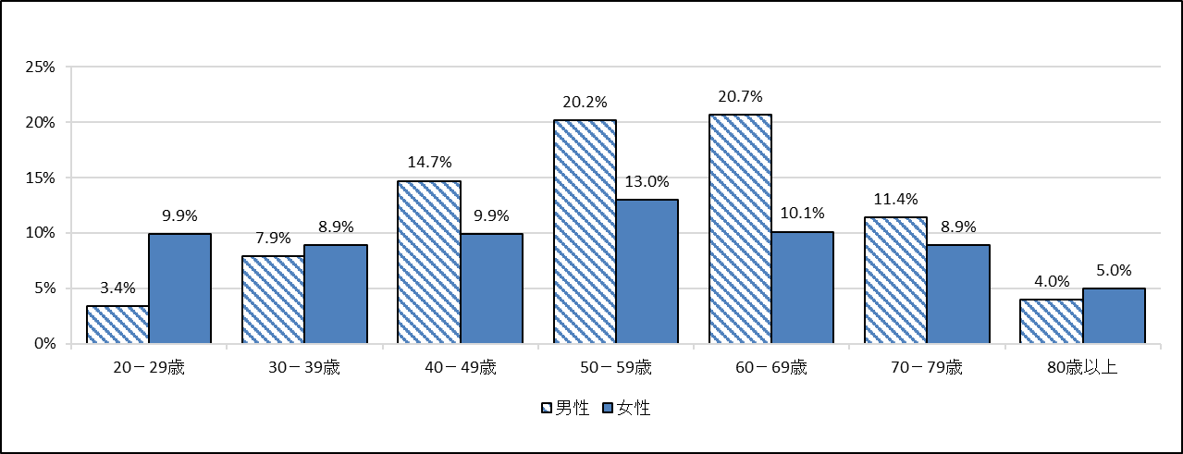

出典：大阪府健康づくり実態調査（令和４(2022)年度）

**（エ）栄養・食生活の状況**

**①朝食の摂取状況**

○朝食をほとんど毎日食べる人の割合は、若い世代で低く、男性・女性とも20歳代が最も低くなっています。食べない理由は、男女ともに「朝食を食べなくても支障がない」が最も多くなっており、次いで「食べる時間がない」「食べる習慣がない」が多くなっています。

○朝食は、一日の生活のリズムをつくることや正しい生活習慣の確立につながることから、若い世代から、その大切さを理解し、朝食摂取を心がけることが必要です。

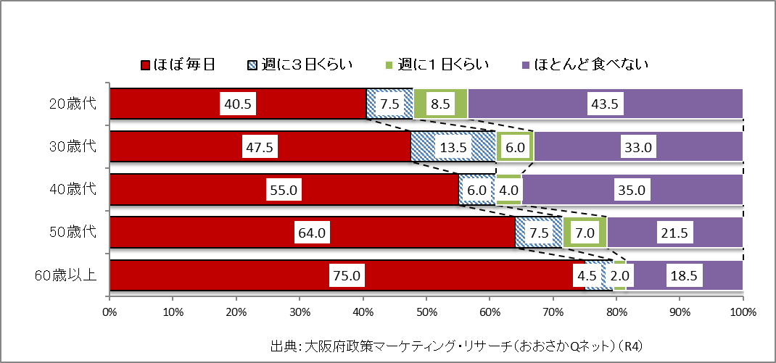

図51：朝食の摂取状況（令和４(2022)年・大阪府）

図52　朝食欠食の理由

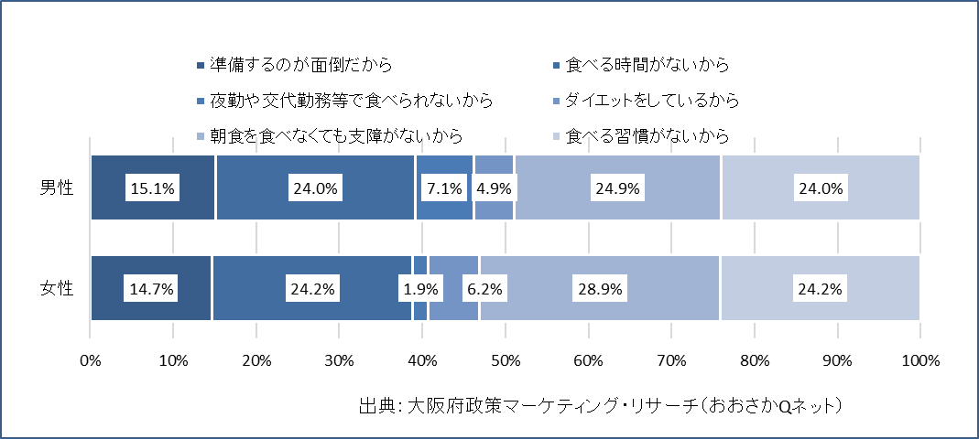

**②栄養バランスのとれた食事**

○栄養バランスのとれた食事とは、主食（ごはん・パン・麺等を主材料とする料理）・主菜（肉・魚・卵・大豆製品等を主材料とする料理）・副菜（野菜、きのこ、海藻、いも等を主材料とする料理）を組み合わせた食事です。こうした食事を1日2回以上、「ほとんど毎日食べる」府民は49.6％となっており、全国（40.6%）と比べて高い状況です。また、年齢別をみると、20歳代・30歳代が30％前半と低くなっていますが、40歳以降は、年代が上がるにつれて、栄養バランスのとれた食事を食べている人の割合が増える傾向にあります。

○生活習慣病を予防するためには、若い世代から、栄養バランスのとれた食事をとる習慣をつけることが重要です。

図53　主食・主菜・副菜を組み合わせた食事を１日２回以上食べる割合（大阪府・全国・令和４(2022)年）

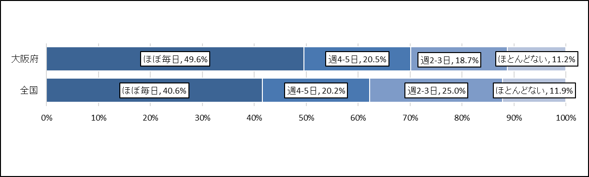

出典：大阪府：大阪府健康づくり実態調査（令和４(2022)年度）

全国：農林水産省「食育に関する意識調査報告書（令和４年()2022）年度」

図54　主食・主菜・副菜を組み合わせた食事を１日２回以上食べる割合（大阪府）

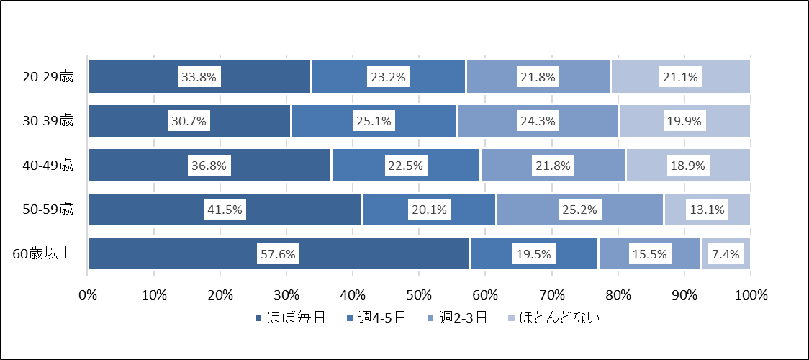

出典：大阪府健康づくり実態調査（令和４(2022)年度）

**③食塩摂取量**

○府民の食塩摂取量をみると、全国より少ないものの、国の目標値より多くなっています。

○生活習慣病を予防するため、食品中に含まれる食塩含有量について正しい知識を習得することや、日頃から減塩を心がけるなど、健康的な食生活を送ることが重要です。

図55　食塩摂取量（１日あたり）の平均値の推移（20歳以上）

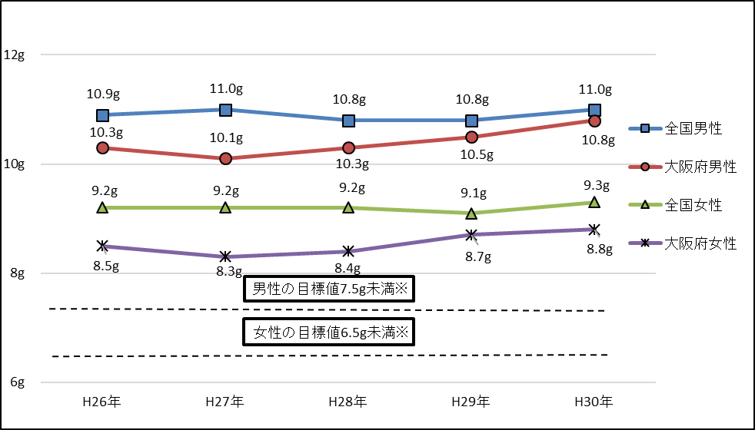

出典：厚生労働省「国民健康・栄養調査報告書」（大阪府集計）

**④野菜摂取量**

○府民の野菜摂取量をみると、国の目標値（350g）より、約90ｇ少ない状況です。また、全国平均の摂取量（281g）も下回っています。

○世代別では、若い世代ほど野菜摂取量が少ない状況です。適切に野菜を摂取することが生活習慣病の予防につながることから、若い世代から、その必要性を理解し、野菜を積極的に摂取することが重要です。

図57　野菜摂取量（１日あたり）の平均値

（大阪府・年代別）

図56　野菜摂取量（１日あたり）の平均値

（20歳以上・大阪府・全国）

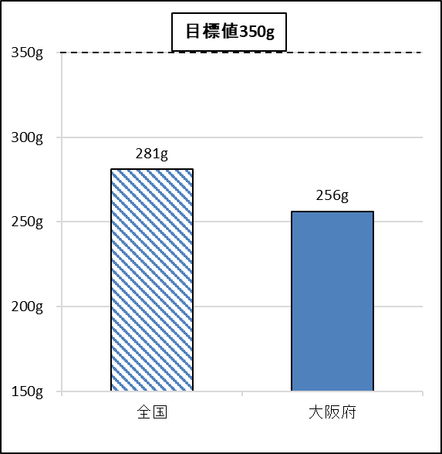　　　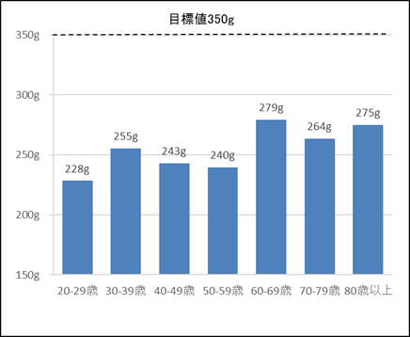

出典：厚生労働省「国民健康・栄養調査」（大阪府集計・平成29年～令和元年(2017～2019年)の平均）

**（オ）身体活動・運動**

○府民の1日の歩数の平均値は、男性・女性ともに、全国よりも多くなっています。また1回30分以上、週２回以上の運動を１年以上している府民は、３割に上りますが、年代別でみると、男性では30歳代が、女性では20歳・30歳代が特に低い状況にあります。

○生活習慣病やフレイル予防のためには、若い世代から日常生活の中で、無理なく身体活動・運動に取り組むことが重要です。

図58：歩数の平均値

出典：国民健康・栄養調査（厚生労働省）（大阪府集計）

図59　１回30分以上週２回以上運動を１年以上している割合（大阪府・令和４(2022)年））

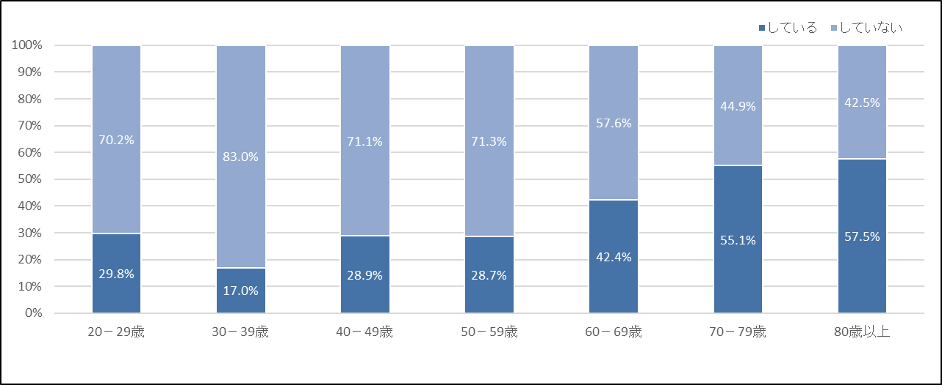

【男性】

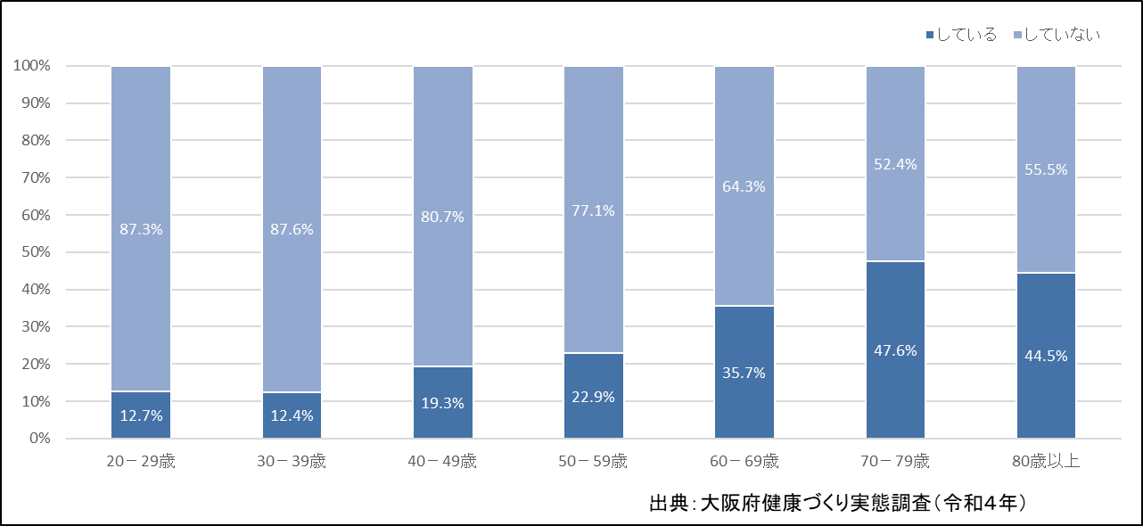

【女性】

**（カ）休養・睡眠**

○府民の1日の平均睡眠時間は、「６時間以上７時間未満」が最も多くなっています。一方で、20歳代から50歳代の働く世代では睡眠で休養がとれていない（あまりとれていない・まったくとれていない）府民が約３割おり、特に40歳代では３割を超えています。

○長期にわたる睡眠不足は、日中の心身の状態に支障をもたらす可能性が高いことから、充分な睡眠により休養を取ることが重要です。

図60　１日の平均睡眠時間（大阪府・20歳以上・令和４(2022)年））

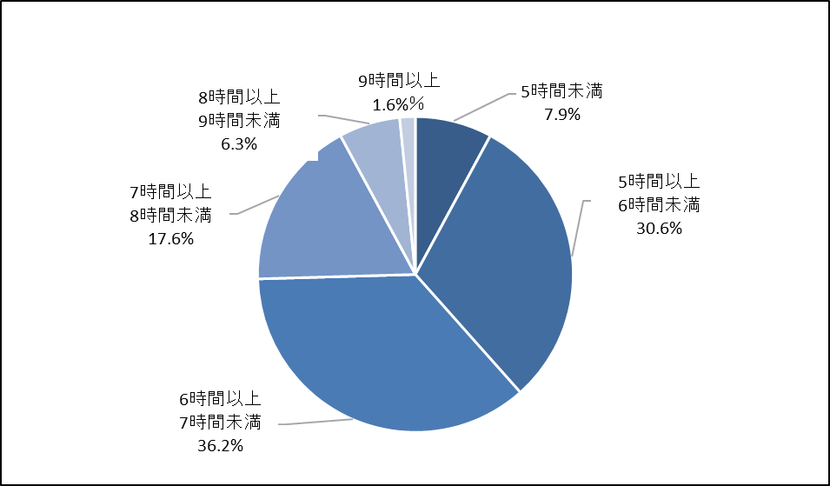

出典：大阪府健康づくり実態調査（令和４(2022)年度）

図61　睡眠で休養が取れている状況（最近１か月）（大阪府・20歳以上・令和４(2022)年））

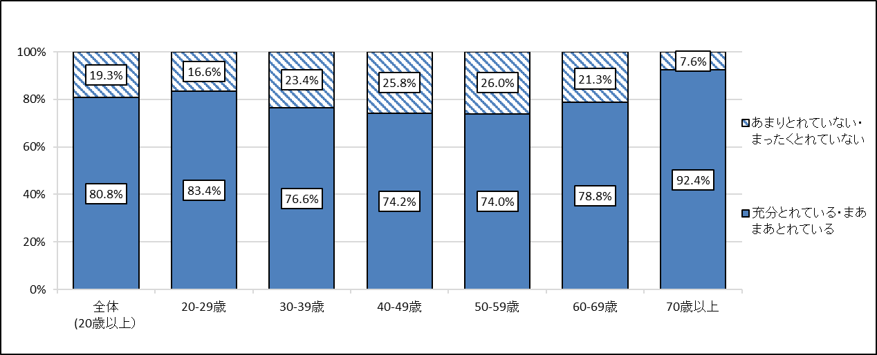

出典：大阪府健康づくり実態調査（令和４(2022)年度)）

出典：大阪府健康づくり実態調査（令和４年）

出典：大阪府健康づくり実態調査（令和４年）

**（キ）歯と口の健康**

**①歯の保有状況、咀嚼良好者の割合、歯周病の状況**

○80歳で20本以上の歯を有する府民の割合は55.4％と増加しています。咀嚼（そしゃく）良好者の割合をみると、60歳以上で低下しており、咀嚼機能の維持・向上を図ることが必要です。

　　　○歯周病の治療が必要な者の割合は年代が高くなるほど増えており、また40歳代以上では、どの年代も約２人に１人が歯周病の治療が必要です。

図62　自分の歯を20本以上有する者の割合（大阪府）

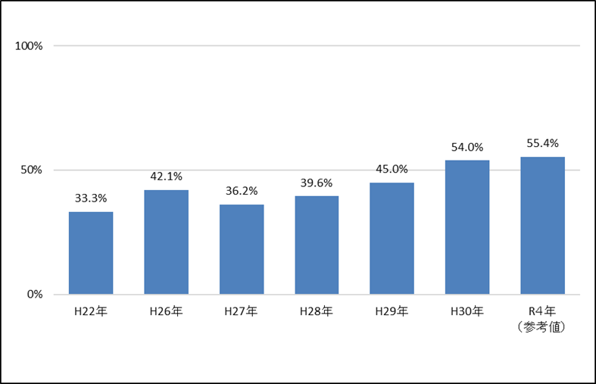

出典：国民健康・栄養調査（大阪府集計）（平成22年（平成21～23年度調査）、平成26年（平成25～27年度調査）、

平成27年（平成26～28年度調査）、平成28年（平成27～29年度調査））、平成29年（平成28～30年度調査）、

平成30年（平成29～令和元年度調査））、大阪府健康づくり実態調査（令和4年）＊令和4年は参考値

図63　咀嚼良好者の割合（大阪府）

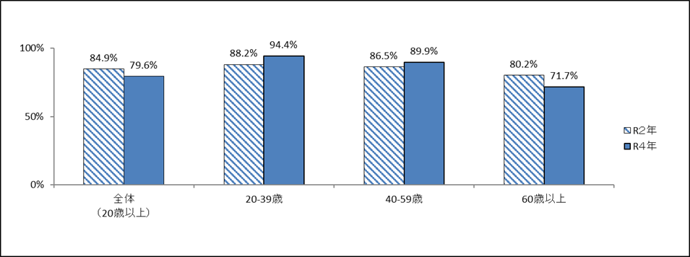

出典：インターネットアンケートによる大阪府民の健康意識調査（大阪がん循環器秒予防センター）（令和２(2020)年度）、

　　　大阪府健康づくり実態調査（令和４(2022)年度）

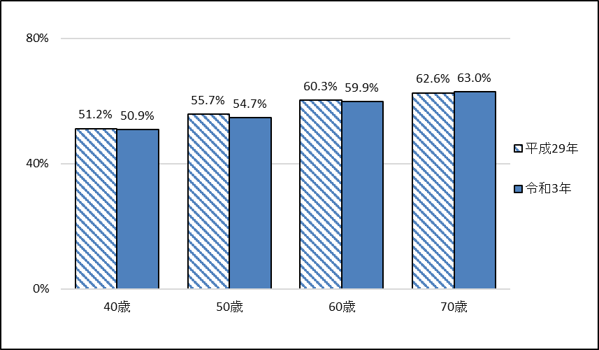

出典：大阪府市町村歯科口腔保健実態調査

図64　歯周病の治療が必要な者の割合（大阪府）

**②歯科健診**

○歯科健診受診率をみると、他の世代と比べて20歳代・30歳代が低く、若い世代に健診を受診することの重要性を周知していくことが重要です。

図65　過去1年間に歯科健診を受診した者の割合（大阪府）

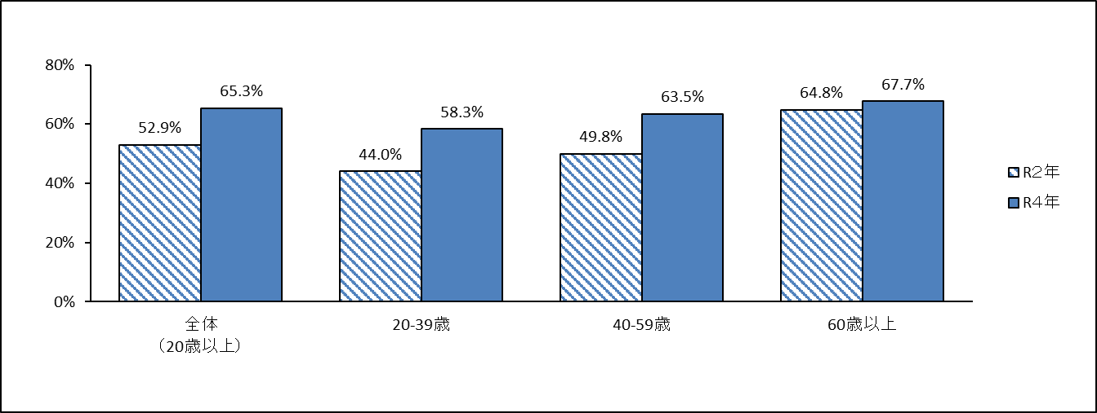

出典：インターネットアンケートによる大阪府民の健康意識調査（大阪がん循環器秒予防センター）（令和２(2020)年度）、

　　　大阪府健康づくり実態調査（令和４(2022)年度）

**４．受療行動や医薬品等の状況**

▽　重複投薬・多剤投与は一定存在しており、大阪府は、全国平均より高い状況となっており、

　適正服薬等の服薬管理を行っていくことが必要です。【図66、図67】

▽　後発医薬品については、目標である80%にほぼ近くなっているものの、全国平均を下回っていることから、後発医薬品の供給状況には留意しつつ、引き続き、普及を推進していくことが必要です。【図68、図69、図70】

**（１）服薬の状況**

**（ア）重複投薬**

○同一成分の薬剤を重複して投与されている状態（この計画において「重複投薬」と言います）について、大阪府の同一月に2医療機関以上で重複投薬を受けている患者数は全外来患者数の約3.0%、総薬剤費に占める割合は約0.6%で、全国を上回っています。

　　 ※本集計では、処方日数は考慮されていないため、例えば、1週間ごとに同一成分の薬剤を2つの医療機関から投与されてい

る場合や、夜間に救急で診療を受けて薬を処方され、翌日にかかりつけ医を受診して同じ薬効の薬を処方された場合や、医

療機関が連携して患者の治療を行うため、患者紹介を行った場合等も含まれています。

**【２医療機関以上】**

〇患者割合　　全国：2.65％　（全外来患者約5,497万人中、約145万人）

大阪：2.96％　（全外来患者約388万人中、約12万人）

〇薬剤費割合　全国：0.56％　（総薬剤費約6兆5190億円中、約363億円）

大阪：0.64％　（総薬剤費約4,748億円中、約30億円）

図66　受診医療機関数別医薬品の重複投薬の患者・薬剤費の割合

患者割合

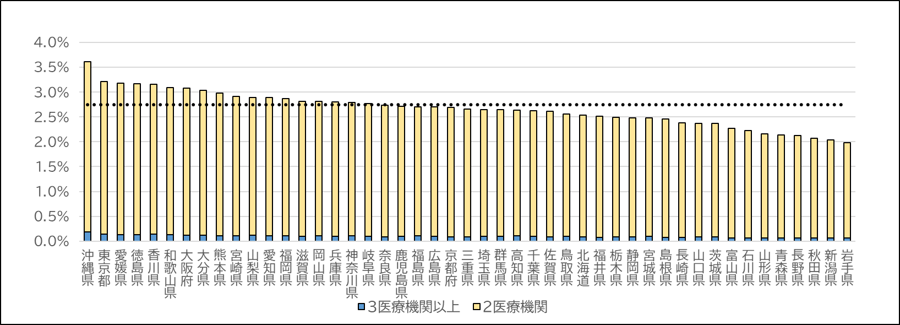

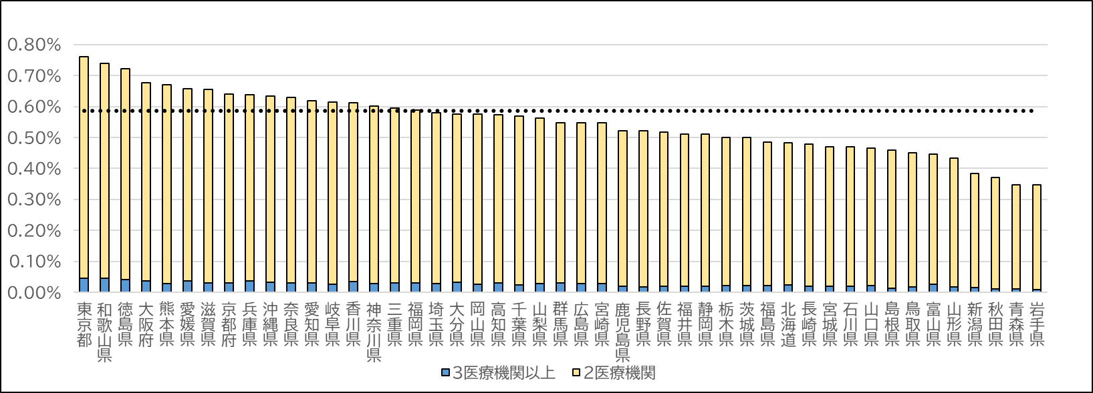

出典：国提供データ「令和元(2019)年度　NDBデータ」

薬剤費割合

**（イ）多剤投与**

○外来において６種類以上の医薬品を投与されている患者（この計画において「多剤投与」と言います）について、大阪府の全患者数に占める割合は、約23％となっています。総薬剤費に占める割合は、約64％となっており、全国平均と比べ、ともに高くなっています。

なお、患者の状態に応じた投与の結果、種類が多くなることもあります。

〇患者割合　　全国：22.3％　（全外来患者約8,166万人中、約1,819万人）

大阪：22.5％　（全外来患者約601万人中、約135万人）

〇薬剤費割合　全国：62.0％　（総薬剤費約6兆6795億円中、約４兆1427億円）

大阪：64.2％　（総薬剤費約4,868億円中、約3,124億円）

図67　複数種類医薬品の投与６剤以上の患者・薬剤費割合

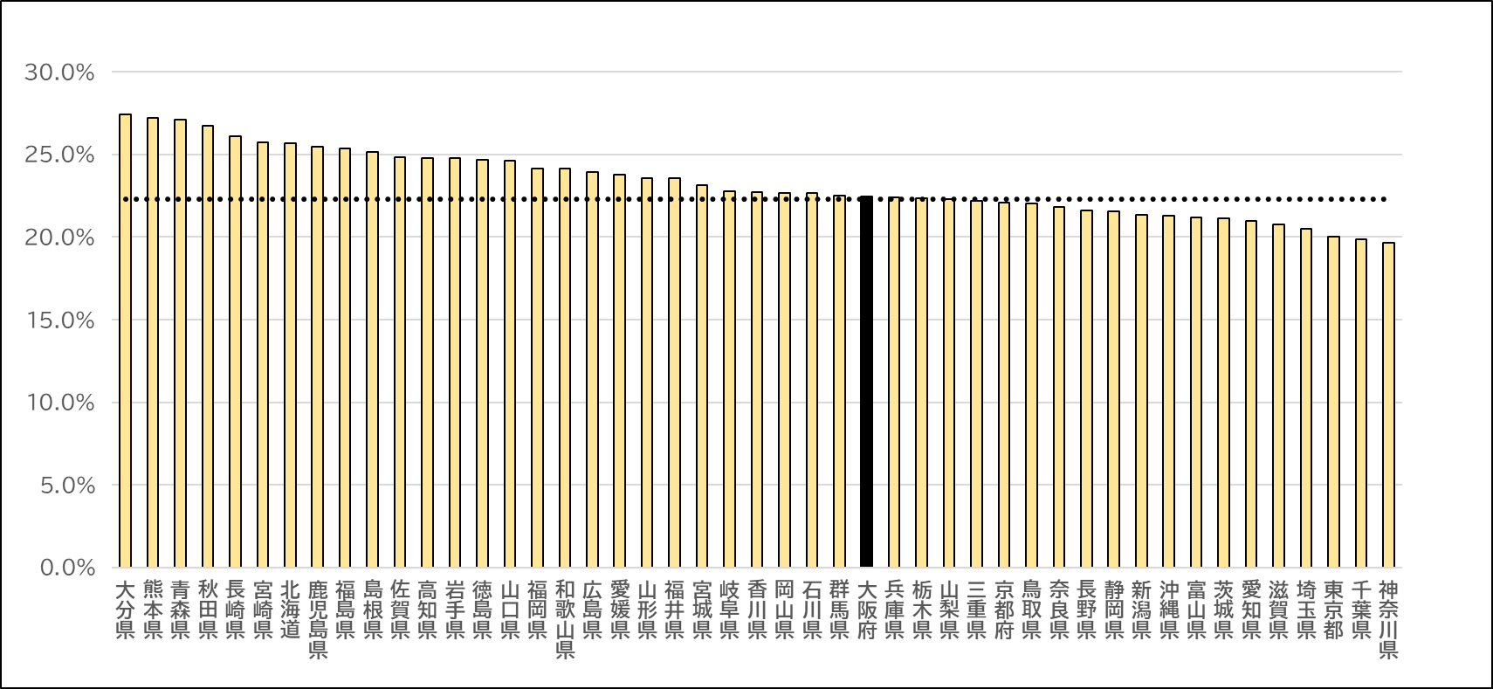

患者割合

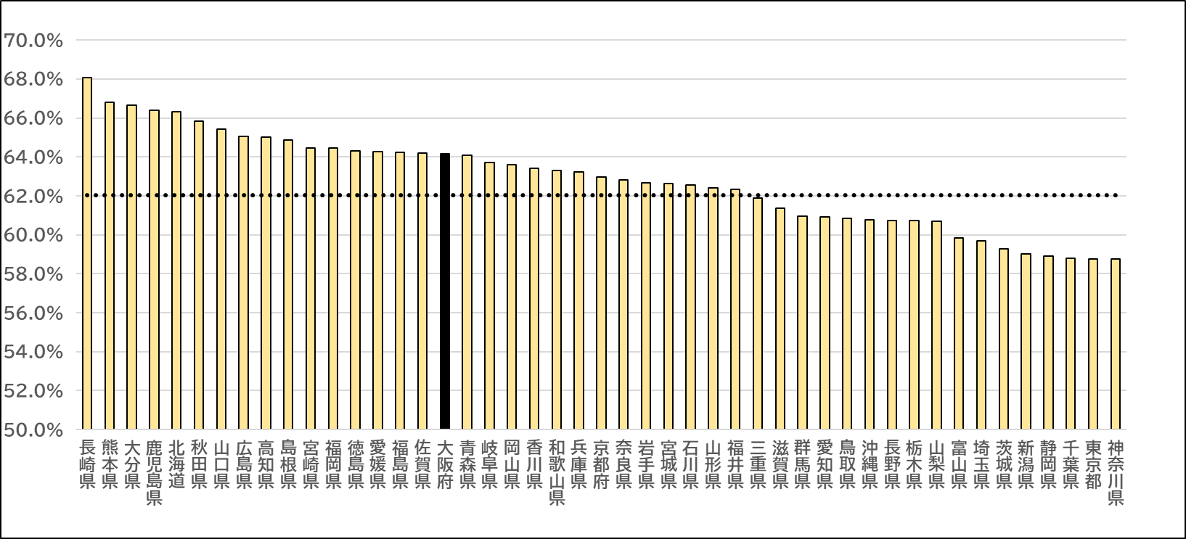

薬剤費割合

出典：国提供データ「令和元(2019)年度　NDBデータ」

**（２）後発医薬品の状況**

**（ア）全国と大阪府、府内市町村別の状況**

○後発医薬品の使用割合（数量ベース）は、府では年々増加しているものの、全国平均を下回っており、府内市町村別でも、使用割合にばらつきが生じています。

図68　後発医薬品割合の推移（各年度末時点）

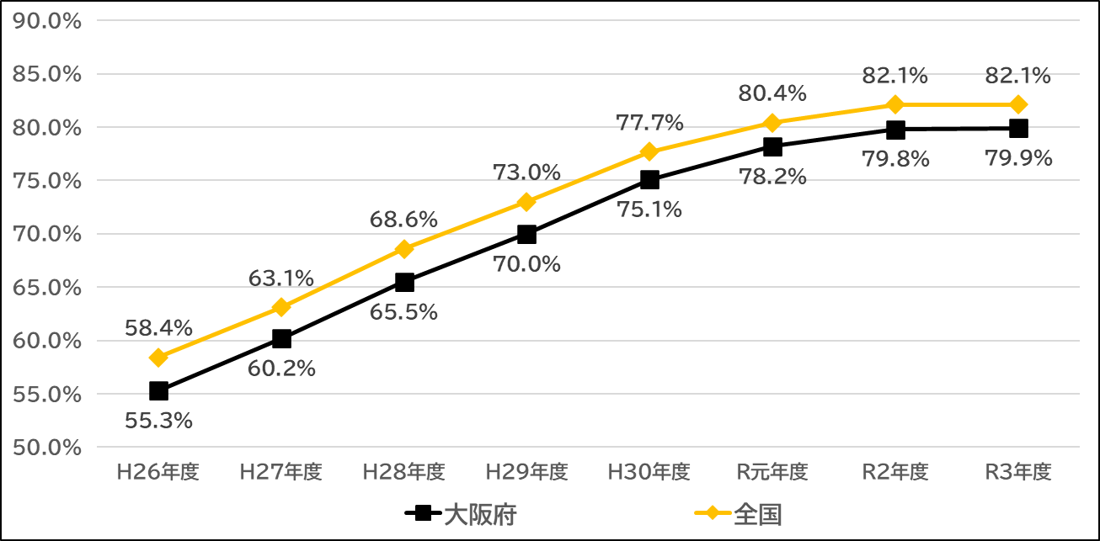

出典：厚生労働省「調剤医療費（電算処理分）の動向」

図69　都道府県別後発医薬品割合（令和４(2022)年３月時点）

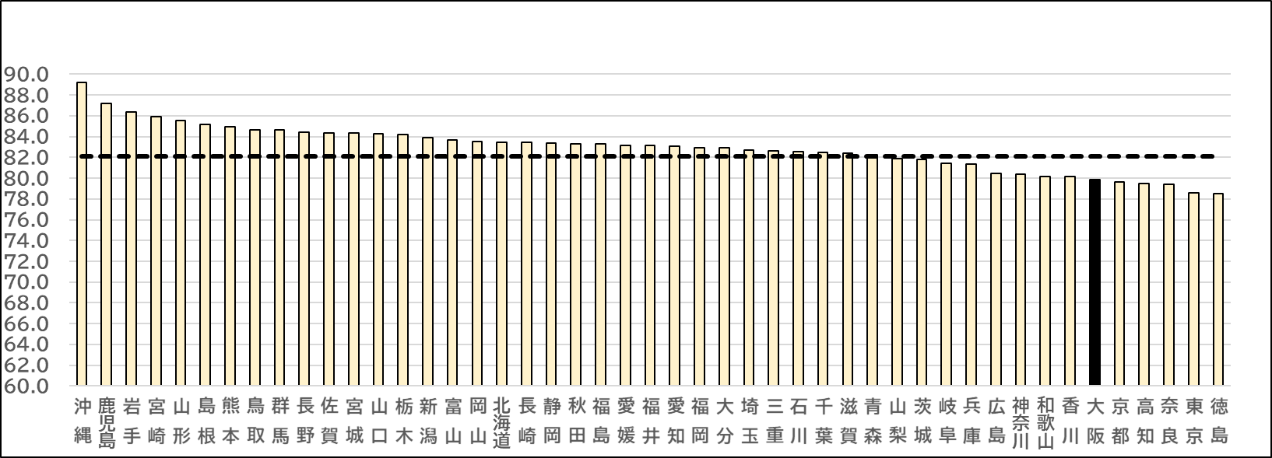

全国：82.1％

大阪：79.9％

数量ベース

（％）

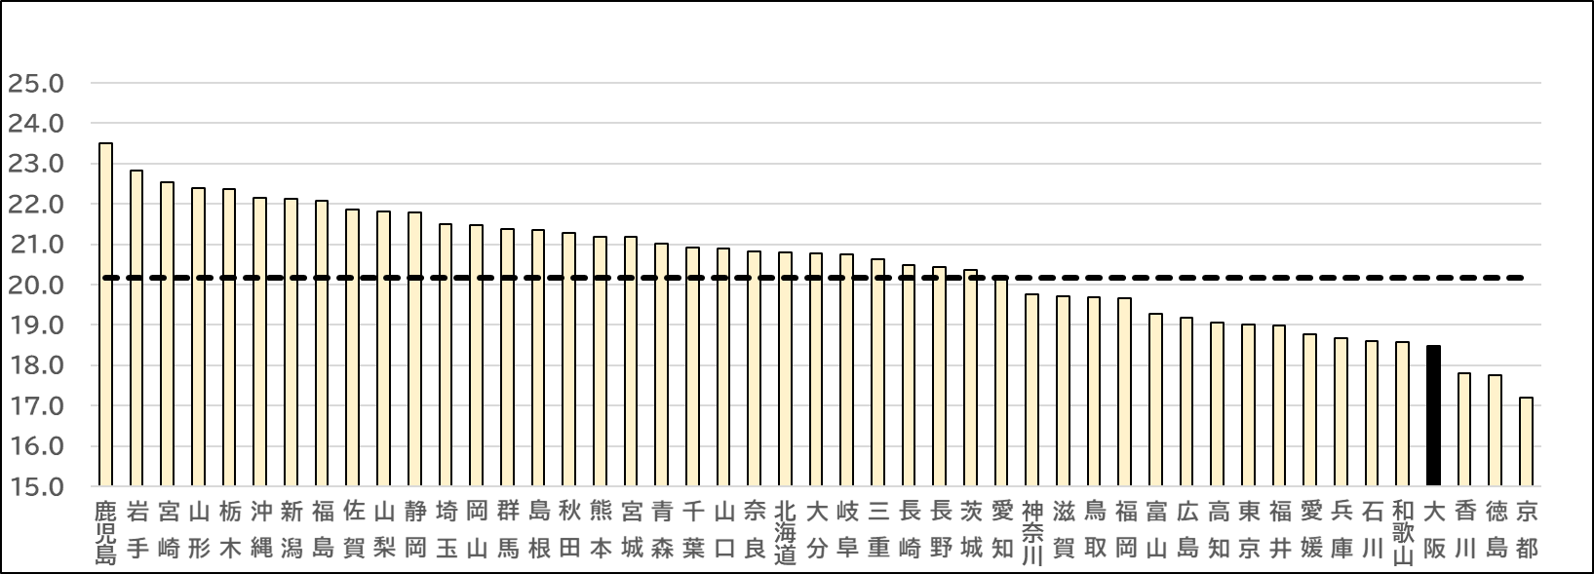

出典：厚生労働省「調剤医療費（電算処理分）の動向～令和３(2021)年度版～」

（％）

全国：20.2％

大阪：18.5％

薬剤費ベース

図70　薬局の所在する府内市町村別後発医薬品割合（数量ベース）（令和４(2022)年３月時点）

（％）

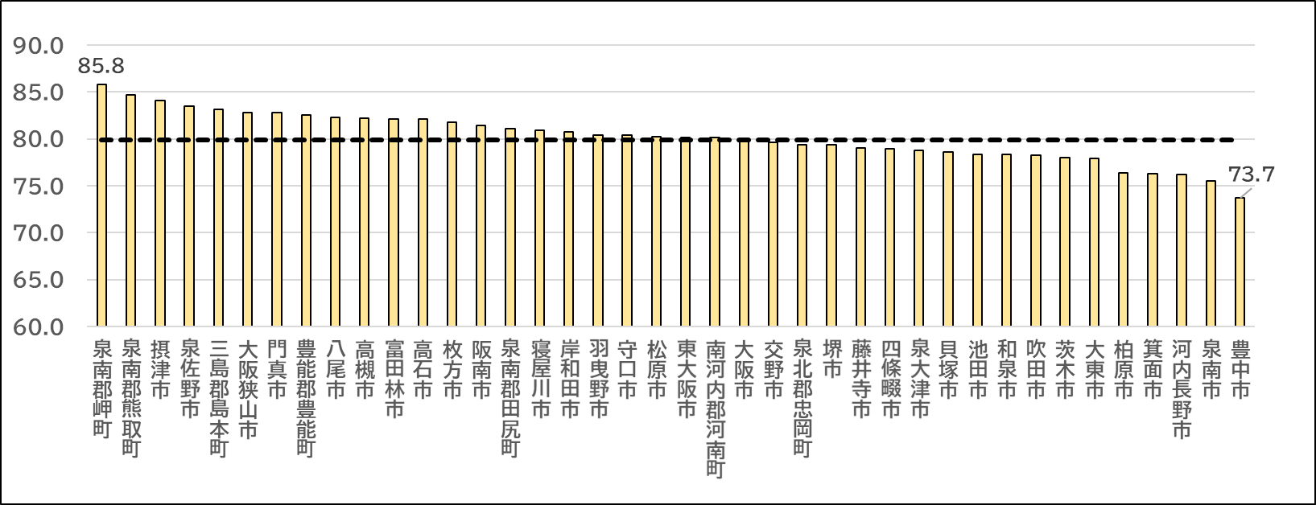

出典：厚生労働省「調剤医療費（電算処理分）の動向～令和３(2021)年度版～」

**（イ）処方せん発行元医療機関別・制度区分別**

○制度区分別では、大きな差はありませんが、いずれも全国平均を下回っています。

図71　制度区分別 後発医薬品割合（数量ベース）（令和４(2022)年３月時点）

（単位：％）



出典：厚生労働省「調剤医療費（電算処理分）の動向～令和３(2021)年度版～」

○処方せん発行元医療機関別では、個人病院以外で全国平均を下回っており、特に大学病院や公的病院、診療所の眼科で全国平均との差が生じています。

図72　処方せん発行元医療機関別 後発医薬品割合（数量ベース）（令和４(2022)年３月時点）



（単位：％）

出典：厚生労働省「調剤医療費（電算処理分）の動向～令和３(2021)年度版～」

**（ウ）薬効分類別**

○薬効別にみると、歯科口腔用薬、アレルギー用薬、麻薬において、全国と比べて、後発医薬品が使用されていない傾向にあります。

図73　後発医薬品の薬効分類別普及状況（数量シェア）

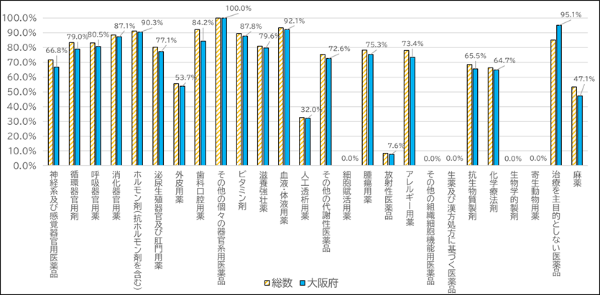

出典：国提供データ「令和３(2021)年度　NDBデータ」

**（エ）切替効果額**

○現在使われている先発医薬品を後発医薬品に切り替えた場合の効果額は、入院外で、少なく

見積もって1年間当たり602億円です。上位３位までの神経系及び感覚器官用医薬品、

循環器官用薬、その他の代謝性医薬品で半数以上を占めています。

図74　後発医薬品への切替効果額（最小）総額に占める薬効分類別割合

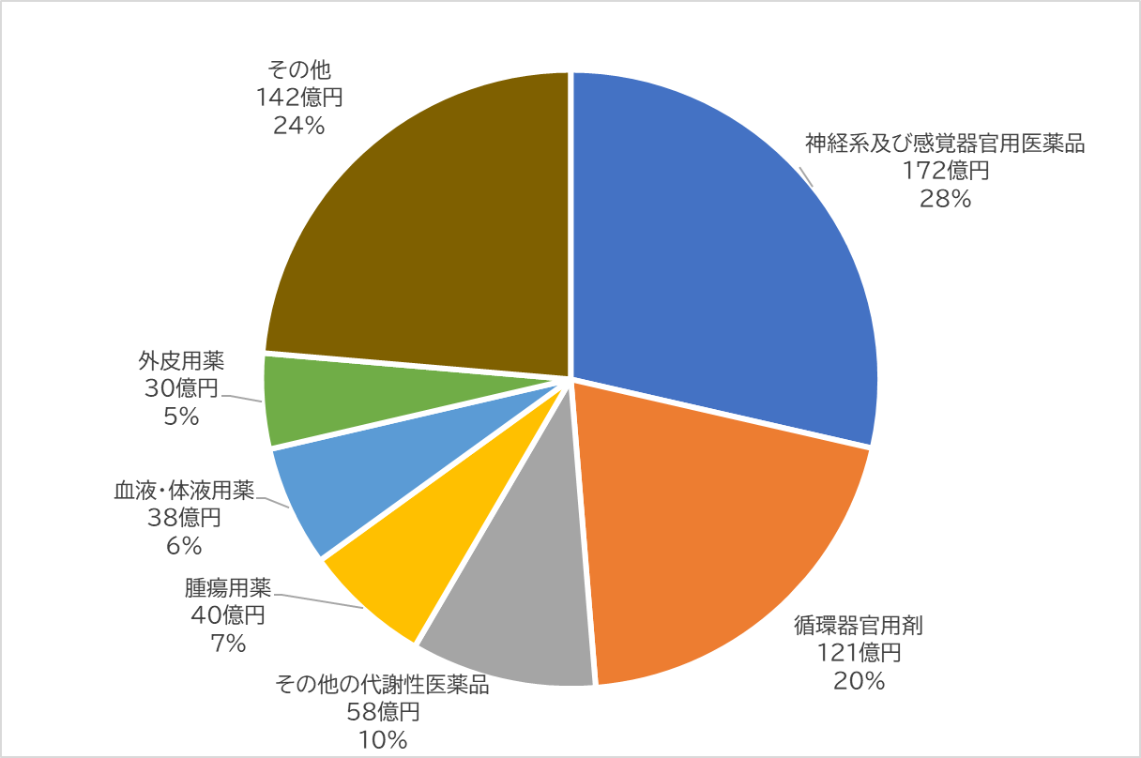

出典：国提供データ「令和３(2021)年度　NDBデータ」

**第４章　今後の方向性と具体的な施策**

**１．住民の健康の保持の推進**

|  |  |
| --- | --- |
| 今後の方向性  ○生活習慣病による高齢者の一人当たり医療費が高くなっていることから、生活習慣病対策として、ヘルスリテラシーの向上をはじめ、若い世代からの継続的な健康づくりや生活習慣病の発症予防・早期発見・重症化予防について、ライフコースアプローチの観点を踏まえて推進していきます。  ○高齢者の骨折による医療費が高くなっていることから、骨折を予防する取組を推進していきます。  ○がんによる死亡率が依然として高いことから、発症を予防する取組を推進していきます。  ○歯肉炎及び歯周疾患による医療費が高くなっていることから、予防するための取組を推進していきます。  ○ワクチン接種により感染症に対する免疫がつき、罹患した場合の重症化を防ぐことにもつながることから、適切なワクチン接種を推進していきます。  ○高齢期には、生活習慣病の予防対策と併せて、心身機能の低下等に起因した疾病に対する保健指導や栄養指導等の重要性も指摘されていることから、疾病の重症化予防と生活機能の維持の両面にわたる課題に一体的に対応していきます。 | 具体的な施策  ・生活習慣病の罹患リスクの低減につながるヘルスリテラシー向上の取組の推進  ・疾病の早期発見、重症化予防に寄与する特定健康診査・特定保健指導実施率の向上  ・重症化予防のための医療機関受療率の向上  ・疾病の発症要因となる喫煙、飲酒等の生活習慣改善の推進  ・野菜の積極的な摂取や適度な運動等の健康的な生活習慣の推進  ・骨折対策として、若い世代からの骨粗鬆症検診受診やフレイル予防の取組の推進  ・がん予防の啓発とがん検診受診率の向上  ・定期的な歯科健診の受診や歯と口の健康に関する啓発  ・ワクチン接種に関する正しい知識の普及  啓発  ・後期高齢者医療広域連合や市町村と連携の上、高齢者の保健事業と介護予防の一体的実施の取組の推進 |

**２．医療の効率的な提供の推進**

|  |  |
| --- | --- |
| 今後の方向性  ○地域医療構想を踏まえ、病床機能の分化・連携の推進を図ります。(※)  ○後発医薬品の使用は患者負担の軽減や医療保険財政の改善にもつながるが、依然として使用割合が全国平均を下回っていることから、供給状況には留意しつつ、引き続き普及を推進していきます。  　また、バイオ後続品についても国から成分ベースでの置き換え割合の目標が示されたことから、使用を促進していきます。  ○依然として、重複・多剤投薬は一定存在していることから、適正服薬等の服薬管理の推進をはじめ、医療DXによる情報の利活用を推進していきます。  ○医療資源の効果的・効率的な活用の観点から、効果が乏しいというエビデンスがあることが指摘されている医療や、医療資源の投入量に地域差がある医療の適正化に取り組むことが示されていることから、実情を把握するとともに、必要とされる取組について検討していきます。  ○地域包括ケアシステムの構築の推進として、医療・介護の連携の推進と在宅医療の充実等、さらなる高齢化への対応を図ります。  (※)地域医療構想は2025年に見直し予定 | 具体的な施策  ・高齢者人口の増加に伴う回復期需要の増加を見据えた必要な病床の確保にかかる取組の推進  ・患者への使用に関する普及・啓発の推進  ・保険者等による使用促進の取組への支援  ・地域フォーミュラリの取組の推進  ・府民への適正服薬に関する知識の普及  ・医療機関受診時に過去の服薬情報等の提供への同意を促すなどの周知・啓発の推進  ・医療関係者等への電子処方箋の普及促進  ・地域の実情把握と医療資源の効果的かつ効率的な活用に向けた必要な取組について、保険者協議会等を活用した検討の実施  ・市町村への在宅医療・介護連携のための技術的支援や取組事例の紹介による支援  ・人生会議（ACP）の普及の推進  ・在宅医療に必要な連携を担う拠点や積極的役割を担う医療機関を中心とした取組の推進 |

**３．健康医療情報の見える化とヘルスリテラシーの向上**

|  |  |
| --- | --- |
| 今後の方向性 | 具体的な施策  ・NDBデータ等を活用した健診データやレセプトデータ等の分析とその情報発信  ・市町村のデータヘルス推進につながるツール等の提供と活用支援  ・学校、大学、職場など、それぞれのライフステージに合わせた健康教育の充実とともに、人の生涯を経時的に捉えた健康づくり（ライフコースアプローチ）の重要性周知による健康づくりの促進  ・保険者や医療関係者と連携し、医療費の状況をはじめ、発症・重症化予防の取組や医療のかかり方・薬のもらい方等、医療費適正化につながる情報の発信 |

○医療費等のデータの見える化を図り、データから見える健康課題に対する分析など、データヘルスを推進していきます。

○府民の健康づくりへの機運を高め、主体的な健康づくりにつなげるとともに、正しい知識を身に付け、自分の健康状態に合った必要な情報を見極められるようなヘルスリテラシーの向上を推進していきます。